

Identidades narrativas en estudiantes Sordas y Sordos de la
Institución Educativa Francisco Luis Hernández Betancur

Luisa Fernanda Giraldo Toro
María Isabel Jiménez Giraldo

Licenciatura en Literatura y Lengua Castellana

Asesores
Carlos Guillermo Mojica Vélez y Edilberto Hernández González

Universidad de Antioquia
Facultad de Educación
Pregrado Licenciatura en Literatura y Lengua Castellana
Medellín, Antioquia
2024

Cita | (Giraldo Toro & Jiménez Giraldo, 2024)
Referencia  Estilo APA 7 (2020) | Giraldo Toro, L, & Jiménez Giraldo, M. (2024). Identidades narrativas en estudiantes sordas y sordos de la Institución Educativa Francisco Luis Hernández Betancur  [Licenciatura en Literatura y Lengua Castellana]. Universidad de Antioquia, Medellín.


 | 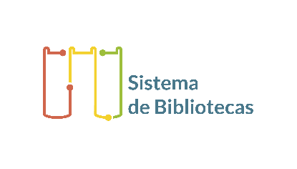
Biblioteca Carlos Gaviria Díaz
Repositorio Institucional: http://bibliotecadigital.udea.edu.co

Universidad de Antioquia - www.udea.edu.co
Rector: John Jairo Arboleda Céspedes
Decano/Director: Wilson Antonio Bolívar Buriticá
Jefe departamento: Cártul Valerico Vargas Torres

El contenido de esta obra corresponde al derecho de expresión de los autores y no compromete el pensamiento institucional de la Universidad de Antioquia ni desata su responsabilidad frente a terceros. Los autores asumen la responsabilidad por los derechos de autor y conexos.

Dedicatoria

Esta investigación es una pequeña muestra de que sí podemos, a pesar del miedo y la pérdida. Doy las gracias a personas que ya no están y que me han enseñado a ser maestra: John y Joëlle de Gallimard. Traigo a la memoria a aquellos/as que estuvieron a lo largo de mi trayecto como universitaria. Abrazo a los niños y niñas que todos los días me llaman “profe”. Declaro mi infinita gratitud a las personas que hacen posible mi vida hoy: Maria Eugenia, Mateo, Santiago, Juan, Sara, René, mis amigos y amigas, y Luisa, mi amiga y compañera de carrera, quien hasta el final acompañó con luz este proceso. Por último, gracias a Scooby, Pancho y Falafel, los animales de mi vida; su ternura me ha enseñado qué es amar y sostener.

Isabel.

Llegar hasta aquí parecía imposible hace un año. Finalmente lo logré, lo logramos. No lo hice sola, por supuesto, y por eso, dedico este logro a mi hermano: Riqui, aunque no estés, sé que este también era tu sueño y hoy lo cumplo por ambos.

También lo dedico a Mauricio, quien me acompañó y cuidó como nadie más habría podido hacerlo. Cientos de días escuchó con paciencia y amor mis quebrantos, mis procesos y mis dudas, así que este logro también le pertenece. Deseo que él sepa que está y estará siempre en lo más profundo de mi corazón.
Sin duda, lo dedico a mis amigas: a Maria, por decidir aventurarse conmigo a escribir e idear, a pesar del miedo y el cansancio. Y a Isis, por ser mi hogar, por las largas jornadas de estudio, por escucharme y acompañarme en todos los momentos importantes de la última década de mi vida.

Finalmente, a Lorenzo, Monte y Nilo, mis animales, por ser, en sí mismos, razones para mantenerme viva, por llenar mi existencia de luz, por ser siempre y ante todo mis mayores certezas.

A todos y cada uno de los seres que menciono: gracias por quererme.
Luisa.

Agradecimientos

Queremos agradecer sin reparos al profe Carlos, porque con su dulzura y amabilidad acompañó siempre este proceso, abriéndonos caminos en medio de la niebla con entera disposición y amor. Sin su sincero acompañamiento, seguramente no habríamos logrado culminar este proceso.

Igualmente, a las niñas y niños de la Institución Educativa Francisco Luis Hernández Betancur, por permitirnos entrar a sus aulas y entregar un poco de lo que somos y lo que creemos. A ellas y ellos, gracias por ser certeza de este camino que elegimos hoy, que es el de la docencia.

A Andrés, por recibirnos en su aula y guiarnos. Y a Clara, por haber aceptado abrir la puerta a dos practicantes.

Contenido
1. Resumen 8
2. Abstract 9
3. Introducción 10
4. Planteamiento del problema 16
5. Antecedentes 24
6. Justificación 30
7. Objetivos 34
7.1 Objetivo general 34
7.2 Objetivos específicos 34
7.3 Problema de investigación 34
8. Horizonte teórico 35
9. Metodología 46
10. Resultados y discusión 70
11. Conclusiones y recomendaciones 94
12. Referencias 98
13. Anexos 101

Siglas, acrónimos y abreviaturas

IE FLHB Institución Educativa Francisco Luis Hernández Betancur
LSC Lengua de Señas Colombiana
PCD Personas con Discapacidad

Lista de figuras
Figura 1. Institución Educativa Francisco Luis Hernández Betancur, barrio Aranjuez. 55
Figura 2. Resultados Taller 1. 62
Figura 3. Resultados Taller 1. 62
Figura 4. Resultados Taller 2. 65
Figura 5. Resultados Taller 2. 65
Figura 6. Resultados Taller 3. 68
Figura 7. Resultados Taller 3. 69
Figura 8. Estudiante con cuadro autobiográfico. 75
Figura 9. Estudiante con cuadro autobiográfico. 76
Figura 10. Estudiante en ejercicio narrativo. 96
Figura 11. Estudiante con ejercicio narrativo. 97

Lista de tablas
Tabla 1. Características lingüísticas de los estudiantes y sus familias.

Resumen

Este trabajo investigativo analiza las maneras en que los y las estudiantes Sordas de la Institución Educativa Francisco Luis Hernández Betancur construyen identidades narrativas en Lengua de Señas Colombiana, explora las estrategias lingüísticas utilizadas en la cotidianidad de los niños sordos y las niñas Sordas, así como las diferentes expresiones narrativas en relación con su identidad. El desarrollo de la investigación se da a través del enfoque cualitativo y con una apuesta por la narrativa, el cual se apoya de talleres de creación, observación, y conversaciones semiestructuradas con los y las docentes de la institución, de las cuales se derivan resultados significativos como la presencia de algunos desafíos comunicativos relacionados a la imposición de lenguas orales, la violencia epistémica en el contexto educativo, y la importancia de respetar y promover la lengua de señas como vehículo de expresión cultural y personal. El estudio enfatiza y propone la creación de ambientes educativos que integren un enfoque bilingüe bicultural que se adapte a las características propias de las diferentes poblaciones.

Palabras clave: identidad narrativa, Comunidad Sorda, educación para sordos.

Abstract

This research analyzes how deaf students at the Francisco Luis Hernández Educational Institution construct narrative identities in Colombian Sign Language. It explores the linguistic strategies used in the daily lives of deaf children and examines the various narrative expressions related to their identity. The research follows a qualitative approach and an emphasis on the narrative, supported by creative workshops, observation, and semi-structured conversations with the institution's teachers. Significant results include challenges related to the imposition of oral languages, epistemic violence in the educational context, and the importance of respecting and promoting sign language as a vehicle for cultural and personal expression. The study emphasizes and advocates for the creation of educational environments that integrate a bicultural and bilingual approach, tailored to the specific characteristics of different populations.

Keywords: narrative identity, deaf community, deaf education

Introducción
Sutilezas
¿Acaso el oyente sí conoce el sonido del capullo cuando se abre,
sabe el color de su música?
Cada vez que la hoja se desprende del árbol y toca la tierra, ¿por ello tiembla?
¿Sabrá el oyente, de la música que hay en mí,
la intuye cuando mis manos dirigen la orquesta de palabras invisibles?
Luz Estela Martínez

Plantear el concepto de narración como un objeto de estudio implica volcar la mirada a su naturaleza constitutiva originaria, proveniente de áreas de estudio como la literatura y la filología. Autores como Roland Barthes (1970) desde una perspectiva semiológica, plantearon la narración como un concepto intrínsecamente relacionado con el relato, que construye un sistema de signos y significados a través de códigos lingüísticos, culturales, sociales, e incluso, literarios. Esta capacidad humana, que para este autor era atemporal, se encuentra presente en cualquier forma de comunicación que se preocupa por organizar deliberadamente eventos.
El enfoque semiológico desarrollado por Barthes (1970) cobra relevancia cuando afirma que, si bien la estructuración es importante, no es la única función que tiene el relato: para él, la forma en la que éstos son construidos dotan de sentido la experiencia humana y plantean interpretaciones individuales y colectivas.
A lo largo de las últimas décadas, otras disciplinas han profundizado en este concepto. En el caso de las ciencias humanas, por ejemplo, el estudio de la narración ha venido haciéndose un lugar importante en áreas de estudio como la psicología, la filosofía, e incluso la sociología, que han ahondado en la pregunta fundamental sobre cómo los seres humanos estructuran sus experiencias e identidades a través de diversas formas de relato. La narración, puente fundamental para la comprensión y autocomprensión humana, se revela como una herramienta muy poderosa para develar aquello que somos y nos constituye a nivel social y cultural; en otras palabras, funciona como un medio predilecto para la construcción y reconstrucción de la realidad social, la memoria colectiva y la vida comunitaria.
Sostiene Larrosa (2002) en uno de sus textos, que “el sentido de lo que somos, o mejor aún, el sentido de quien somos, depende de las historias que contamos y que nos contamos y, en particular, de aquellas construcciones narrativas en las que cada uno de nosotro/as es, a la vez, el autor, el narrador, y el carácter personal” (p. 462). Este planteamiento es un puente fundamental para comprender que vamos siendo en la medida en la que hacemos palabra nuestra historia y nuestras interpretaciones sobre el mundo, puesto que, al interpretar nuestras experiencias, no sólo las dotamos de un sentido particular, sino que a su vez construimos una identidad propia, convirtiendo así la narración es un acto esencial de humanidad, de existencia.
Para poder construir una historia propia y de lo que nos rodea, es fundamental comprender y explorar cómo lo que se articula a nuestra existencia se transforma en ideas que nos sitúan en el mundo. Para Ricoeur (1968), aquello que nos constituye, y que se establece a través de la narración de nuestra propia historia, las interpretaciones que de ella hacemos y la forma en que ésta nos sitúa en la interacción con los demás, se conoce como identidad. Según este autor, la narración funciona como el dispositivo discursivo por excelencia para lograr una amplia comprensión de la experiencia humana en todos sus escenarios individuales y colectivos y, por ende, como el medio predilecto para constituir una identidad. En esa construcción narrativa, se incluyen elementos memorísticos, ficcionales e interpretativos (que pueden hacer alusión a elementos de anticipación, es decir, a la proyección que se hace sobre el futuro) que integran el cúmulo de características que permiten el desarrollo de una identidad.
La idea de identidad desarrollada por Ricoeur permite comprender que lo que nos constituye está irremediablemente vinculado a lo cercano y a la forma en la que narramos eso que podemos interpretar de nuestras vivencias individuales y colectivas. Sostiene “que somos narratividad, que nos encontramos entramados al ser la narración de un relato, de un entrecruzamiento de diversos relatos pasados y presentes (...) Somos autocreación incesante a partir de los relatos históricos y de ficción que constituyen la historia de una vida” (Ricoeur, 1986, pp. 340-341), es decir, nuestra identidad dista de ser algo estático y predeterminado, y contrario a ello, es móvil, viviente, está en constante creación: cuando contamos una historia sobre nosotras/os mismas/os, se pone en marcha un entramado que incluye quienes somos.
Esas maneras en que nos contamos, en que se sitúa en relatos aquello que nos rodea, lo que vivimos e interpretamos de ello, son elementos centrales en lo que es definido por Ricoeur como identidad narrativa: “aquella identidad que el sujeto humano alcanza por la mediación de la función narrativa” (Ricoeur, 1986, p.341). Y es que conocerse, construir una idea sobre sí misma/o, parte irremediablemente de interpretarse a través de lo que se ha vivido, lo que nos han contado, y lo que contamos de nuestra existencia, e, incluso, de las ideas que sobre el futuro albergamos. Por tanto, lo que es definido como identidad narrativa integra el pasado, el presente y el futuro de un ser humano, permitiendo el desarrollo de la identidad. Construimos, en esencia, nuestra identidad personal y colectiva a través de la narración de nuestras experiencias, emociones e ideas sobre lo que es cercano. Esta identidad narrativa se nutre de manera permanente y se transforma en la medida en la que se incorporan nuevas experiencias y pensamientos.

Cuando extendemos nuestra mirada a la pregunta por las personas Sordas, cabe indagar cómo estas poblaciones, y cómo los sordoseñantes han construido narrativas sobre sí mismas/os y lo que les rodea, cómo han contado sus historias, y cómo, anclado a ello han construido su identidad narrativa individual y colectiva; todo esto, teniendo en cuenta las barreras comunicativas, lingüísticas, sociales y culturas impuestas por una sociedad mayoritariamente oyente y oralizada. Buscamos explorar cómo, a través de su primera lengua, la Lengua de Señas Colombiana, han construido relatos que dotan de sentido su vida y su colectividad.
Partiendo de estos elementos, se investiga alrededor de la construcción de identidades narrativas de estudiantes Sordas/os del grado segundo de la Institución Educativa Francisco Luis Hernández Betancur (IE FLHB), teniendo en cuenta las estrategias lingüísticas y expresivas utilizadas por ellas y ellos. Se pretende, además, identificar las diferentes expresiones narrativas con relación a la identidad de las y los estudiantes Sordas y Sordos de esta misma Institución Educativa.
La institución, ubicada en Medellín, es una de las pioneras en la educación formal de la Comunidad Sorda y ciega de la ciudad, iniciando sus procesos educativos en el año 1925 y manteniéndose hasta la actualidad como un referente no sólo educativo, sino también cultural y comunitario para la Comunidad Sorda, principalmente. En toda su historia, la IE ha buscado su sur en el desarrollo de enfoques de inclusión desde directrices oficiales que puedan valorar, y sobre todo reconocer, las diversidades lingüísticas, cognitivas y culturales de su comunidad educativa. Para ello, y en particular a lo que se refiere a la Comunidad Sorda, buscan promover un entorno donde la Lengua de Señas Colombiana sea una herramienta pilar para el aprendizaje de las y los estudiantes y su desarrollo íntegro. En ese mismo sentido, cuentan con una apuesta bilingüe-bicultural, permitiendo a las y los estudiantes una mirada ampliada del mundo y un acceso a diversos contenidos, además de un fortalecimiento permanente de su identidad cultural.
Esta investigación se realiza a partir de una metodología con enfoque cualitativo, puesto que se buscó una línea de exploración que integrara las experiencias particulares de las y los niños en la construcción de sus narrativas. Este enfoque permitió abordar el concepto de la narrativa autobiográfica a través de talleres con estudiantes de primaria; además, se plantearon espacios de participación, en los cuales los y las estudiantes pudieran expresarse de manera libre en su Lengua y sus diversos lenguajes. El desarrollo de estos talleres de creación permitió, entre otras cosas, ampliar el panorama analítico respecto a las formas en las que los estudiantes de primaria construyen sus identidades narrativas a través de la elección de múltiples formas de contarse a sí mismos(as) y a lo que les rodea.
Adicionalmente, se llevaron a cabo conversaciones semiestructuradas a la comunidad docente y educativa de la Institución, esto con el objetivo de obtener una perspectiva amplia y diversa de las y los actores presentes en la investigación. Entender a la comunidad docente y educativa en su amplitud como actores clave en el proceso pedagógico, permitió obtener insumos importantes para el análisis de los escenarios que en esta institución se presentan en el proceso de construcción de la identidad narrativa.
Finalmente, es importante mencionar que el desarrollo de esta investigación está anclado a los propósitos del programa de Licenciatura en Literatura y Lengua Castellana, en tanto busca aportar a la formación de maestras y maestros que se pregunten por las dimensiones del lenguaje en diversos contextos y comunidades, así como por las necesidades educativas particulares de todos los estudiantes. Además, se vincula con el compromiso de formar docentes críticos frente a las subjetividades que habitan las aulas.
El enfoque pluralista y humanista que define el perfil del egresado/a puede hallarse en esta investigación en la reflexión crítica sobre la enseñanza y el aprendizaje de la lengua en la Comunidad Sorda de la IE FLHB.

Planteamiento del problema

Desde la Constitución política de Colombia de 1991, el Estado colombiano ha puesto en el escenario legislativo el acceso que las personas con discapacidad tienen a los diversos espacios de la sociedad. Esta constitución establece como principios fundamentales que buscan reconocer los derechos básicos de todas Las Personas, incluidas las personas con discapacidad. Si nos remitimos a artículos como el 13, que busca la promoción de la igualdad como base de la sociedad, el 47, que propende la implementación de políticas de integración social, el 54, que garantiza un panorama laboral incluyente, etc, podemos encontrar que se hace mención a la protección, atención e integración de las personas con discapacidad en escenarios económicos, laborales, educativos y de salud.
A partir de estas bases constitucionales, y en términos legales y estatutarios, los avances a partir de estas declaraciones nacionales han sido amplios:
- Ley 115 de 1994, conocida como la Ley general de Educación, que plantea que deben integrarse “las personas con limitaciones o capacidades excepcionales” (art 46, 49), reconociendo así la imperante necesidad de ajustar, según las necesidades particulares de cada población, los procesos educativos y de aprendizaje. Esta ley marcó un antes y un después en la legislatura nacional para las PCD, pues por primera vez incorporó de manera explícita el concepto de educación inclusiva como parte de la agenda nacional.
- Ley 361 de 1997, conocida como la Ley de discapacidad: allí se estableció la responsabilidad civil del estado con las personas con discapacidad, y se estableció que éste debe brindar garantías para la plena realización de estos sujetos, no sólo en aspectos educativos, sino también en el trabajo, el bienestar social, etc, en esencia, que debe garantizar un desarrollo integral de las PCD.
- Decreto 672 de 1998, uno los más importantes para la población Sorda del país, puesto que, a través de él, se reglamentó la educación de niñas y niños sordos a partir de la Lengua de Señas Colombiana, reconociéndose como su lengua natural y por ende como un elemento identitario muy importante.
- Ley 1618 de 2023, que buscó ampliar y reafirmar las disposiciones legales que le precedían. En esta ley, se pretende garantizar el pleno desarrollo de los derechos humanos de las personas con discapacidad, haciendo énfasis en la necesidad de una construcción y un diseño de todas las políticas públicas desde una mirada plural, que garantice el pleno ejercicio y desarrollo para todas las PCD.
- Decreto 1421 de 2017, en el que se reglamenta y se decreta que la educación se debe garantizar para todos y todos, en especial, a las personas con discapacidad. En este decreto se crea la ruta y esquema de atención obligatoria para que todos los establecimientos educativos garanticen una atención plena con los ajustes razonables que sean necesarios en la experiencia educativa.
- Ley 324 de 1996, en la que residen algunas de las normativas que favorecen y garantizan los derechos a favor de las personas con discapacidad. Allí se declara a la LSC como una lengua oficial perteneciente a la Comunidad Sorda.
- Por último, es importante mencionar un documento muy relevante: La Convención Internacional de Personas con Discapacidad, el cual es publicado y socializado en el año 2006. Este es uno de los archivos más importantes en términos de inclusión, pues allí se pronuncia de manera mundial que se debe “promover, proteger y asegurar el goce pleno y en condiciones de igualdad de todos los derechos humanos y libertades fundamentales por todas las personas con discapacidad, y promover el respeto de su dignidad” (p.4, 2006).
Si bien podemos encontrar que el marco legal que respalda la inclusión, la accesibilidad y el reconocimiento de las PCD es extenso, el ejercicio práctico de esas legislaturas es ineficiente y, en la mayoría de los casos, ineficaz. La incompatibilidad de lo que está escrito con la realidad revela una desconexión total entre intenciones legislativas y su materialización; esto se manifiesta en ámbitos como la asignación ineficiente de recursos económicos, la falta de formación del personal encargado de construir e implementar estas políticas. En el Informe Alternativo de la Fundación Saldarriaga Concha al Comité de Naciones Unidas sobre los derechos de las personas con discapacidad, se sostiene que:
Con mucha frecuencia las personas con discapacidad y sus familias encuentran numerosas barreras cuando acceden a los servicios públicos, muchos de los cuales en Colombia son prestados por particulares. Dichos particulares, que han sido autorizados por el Estado para prestar estos servicios y quienes además están sometidos a su vigilancia, se niegan a prestar servicios adaptados, accesibles e inclusivos, lo que en muchos casos resulta en la discriminación y exclusión de las personas con discapacidad de las principales oportunidades sociales. (Fundación Saldarriaga Concha, 2018, p.39)

En el escenario educativo, el panorama ha sido particularmente complejo. Si bien a lo largo de los años se han presentado, de la mano de diversas leyes ya mencionadas, cambios que apuntan a una transformación inclusiva, la realidad es que también se han presentado barreras de acceso muy significativas. Según la Encuesta Nacional de Calidad de Vida del año 2020, 82,3% de las personas con discapacidad en el país se encontraban matriculadas en programas de educación básica y media; pero, en el mismo informe, se puede hallar que sólo 17 de cada 100 personas se encuentran cursando educación superior (ENCV, 2020).
En el artículo Representaciones y políticas de la educación sobre los sordos y la sordera en Colombia (Medina, 2005), la autora sostiene que:
Las décadas del sesenta al ochenta se vieron marcadas, en el panorama nacional, por políticas de integración escolar, como única manera de aplicar e interpretar los enfoques sobre integración educativa que para finales de la década del setenta se generaron en otras latitudes. De esta forma, las comunidades de niños, niñas y jóvenes Sordos quedaron relegadas en internados e instituciones dedicadas a su rehabilitación y enseñanza, bajo un enfoque oral monolingüe, generalizando de esta manera el modelo oral, a pesar de que simultáneamente fue posible observar una transformación, en el ámbito internacional, en la concepción de las Personas Sordas como constituyentes de comunidades culturales, usuarias de una lengua natural (la lengua de señas), con base en investigaciones adelantadas desde la lingüística, la antropología, la psicología y otras disciplinas. (Medina, 2005, p.73).
Por fortuna, a partir de la década de los 80, los cambios de orden legislativo impulsaron el desarrollo de currículos oficiales con las adaptaciones necesarias para una educación de calidad de las personas Sordas y Sordoseñantes en el país. Estas adaptaciones, entre otras cosas, posibilitaron el ingreso de la Lengua de Señas Colombiana como mediadora de la comunicación en las aulas. Además, la visión médica de la sordera empezó a dar paso a una perspectiva social en la que ésta dejaba de ser entendida como una enfermedad (Medina, 2005). Esto último propició, a su vez, el desarrollo de una educación con perspectiva bilingüe-bicultural, que buscó desde sus inicios privilegiar las formas culturales, lingüísticas y sociales de una comunidad en particular; en el caso de las comunidades Sordas, permite situar su lengua materna (la Lengua de Señas Colombiana) como el medio de aprendizaje y comunicación principal, y el español escrito como segunda lengua.
La inclusión de la LSC en las instituciones educativas y en las aulas de clase representó un avance significativo en la educación de las personas sordas, puesto que impulsó que todo el entorno educativo y escolar diera un lugar a las diversidades culturales, sociales y lingüísticas de esta población. Este cambio, acompañado paralelamente por la transformación de la sordera -antes vista exclusivamente desde la perspectiva médico-rehabilitadora, y ahora entendida desde una perspectiva social-, permitió que el desarrollo de las personas Sordas en comunidad fuera amplio. El enfoque bilingüe bicultural que emergió en este contexto fue uno de los logros significativos, ya que permitió el reconocimiento y valoración de la Lengua de Señas como el medio de comunicación primigenio de esta población, dejando de lado perspectivas oyentes; al mismo tiempo, promovió el aprendizaje del español como segunda lengua.
Las instituciones educativas que implementaron este modelo de aprendizaje buscaron descentralizar el aprendizaje académico como único fin, y empezaron a incluir el desarrollo integral de sus estudiantes, reconociendo así sus diversidades culturales, sociales y lingüísticas. Tal es el caso de la IE FLHB, una de las instituciones pioneras en educación inclusiva en la ciudad. Como se puede ver en su portal educativo en línea, los orígenes de esta institución datan de 1925, cuando su homónimo creó una fundación llamada “Escuela de Ciegos y Sordos de Medellín” para niños y niñas con discapacidades auditivas, visuales y dificultades del habla, Para llenar un vacío absoluto en la limitada oferta educativa existente en la época para estas poblaciones. Con 12 niñas/as matriculadas/os y en las instalaciones de la Normal Superior de Varones, la fundación inició operaciones (Institución Educativa Francisco Luis Hernández Betancur, sf).
La consolidación de la escuela como Institución Educativa independiente llegó un par de años después, en 1927, cuando le fueron donados unos terrenos donde finalmente se pudo construir una sede propia. A lo largo de los años, la Institución no sólo amplió su infraestructura, sino que también fortaleció su enfoque pedagógico, buscando siempre reconocer y adaptarse a las necesidades particulares de las diversas poblaciones que alberga.
En 1984, la Secretaría de Educación ordenó cambiar el nombre de la fundación por el de Institución Educativa Francisco Luis Hernández Betancur. Este cambio reflejó el reconocimiento oficial de una labor que se había desarrollado hasta ahora con gran dedicación, y permitió que en el año 2002 dejara de ser una Institución sólo para personas ciegas y Sordas, e ingresaran estudiantes con desarrollos típicos. Así entonces, adquirió un carácter urbano, mixto, oficial y público.
Esta Institución, debido a su historia y a los grandes aportes de su fundador, es pionera en la ciudad en la aplicabilidad de modelos inclusivos de educación, tales como pedagogía bilingüe bicultural, modelos lingüísticos por aula, acompañamiento integral a familias y estudiantes para el aprendizaje de LSC, entre otros. A raíz de ello, es un referente de ciudad en prácticas educativas diversas e incluyentes y modelo cultural para la Comunidad Sorda de la ciudad gracias a sus apuestas comunitarias y educativas.
Sin embargo, pese a todas las apuestas de integración académica y social que tiene esta institución, es necesario entender las diferentes maneras en que, con las herramientas mencionadas, pero también con las barreras presentes en la sociedad, las personas Sordas han construido narrativas sobre sus existencias individuales y colectivas. Esta comprensión es crucial, puesto que la identidad narrativa es pilar en la comprensión y autocomprensión de las personas Sordas, principalmente porque habitan una sociedad mayoritariamente oyente. A través de la narración pueden entonces dotar de sentido sus ideas de mundo, pero también reclamar espacios que históricamente les han sido negados a través de la exclusión y la marginación de su lengua, su cultura y sus características. Entender entonces estas narrativas no significa menos que reconocer su capacidad de agencia, sus apuestas, luchas y lugares de encuentro.
Si bien se han desarrollado investigaciones que se preguntan por la historia, los enfoques bajo los que se ha entendido la sordera y los panoramas de inclusión en el país, pocas han centrado su mirada en la forma en que poblaciones Sordas construyen su identidad. Por ello, esta investigación busca ahondar en las identidades narrativas de las personas Sordas, buscando, a través de esto, un diálogo profundo con su cultura y su lengua; para lograrlo, se tendrá como eje de discusión la propuesta de educación bilingüe-bicultural, que busca otorgar a la LSC un lugar trascendental dentro de los procesos educativos, puesto que la entiende como eje neurálgico de aprendizaje, como medio integral de la educación.
Teniendo en cuenta que la IE FLHB es uno de los referentes de ciudad en educación para personas Sordas, se tiene esta Institución como escenario para abordar la pregunta por cómo las niñas y niños Sordos construyen identidades narrativas en Lengua de Señas Colombiana. Este enfoque y escenario, son cruciales para una investigación de este tipo, ya que, al ser un entorno que entiende la LSC como lengua materna (en contraste con las instituciones educativas tradicionales, que históricamente han obligado a las personas Sordas a oralizarse para poder ser integradas), los procesos de construcción identitaria se desarrollan de manera más efectiva, puesto que cuentan con un contexto que da un lugar a su lengua materna. Al ofrecer un espacio donde las y los estudiantes pueden expresarse de manera plena, la IE FLHB facilita una exploración más amplia y profunda del mundo como escenario de interpretaciones sobre lo que les rodea; en esencia, esta institución permite que las personas Sordas accedan al conocimiento de manera extensa, y así, impulsa una reflexión permanente sobre el mundo. La construcción de identidades narrativas, que se entiende como las maneras en que se organizan y relatan las experiencias, y las interpretaciones que sobre éstas se hacen, claramente puede verse potenciada en un escenario que respeta las formas sociales y lingüísticas de esta población.
La investigación se propone responder a la pregunta ¿Qué identidades narrativas construyen en Lengua de Señas Colombiana las y los estudiantes de la IE Francisco Luis Hernández Betancur? Este cuestionamiento será el eje del estudio y permitirá ampliar la comprensión sobre cómo las niñas y niños sordos de esta Institución construyen sus identidades narrativas. Y es que resulta esencial profundizar en estas construcciones, puesto que permiten reflexiones sobre el lugar que han ocupado en una sociedad mayoritariamente oyente que ha marginado su lengua y su cultura; esto teniendo en cuenta que la IE FLHB reconoce la LSC como primera lengua para estas comunidades y desarrolla el enfoque bilingüe bicultural, que abre caminos muy significativos para explorar estas formas de construir identidades que los estudiantes desarrollan.

Antecedentes

Las investigaciones que se han desarrollado alrededor de las personas Sordas son bastante amplias y multidisciplinares. Existen estudios que se han preguntado por la historia en su más amplio espectro, otros que han explorado esta condición desde los enfoques médicos, buscando así encontrar posibles tratamientos y/o curas a lo que desde allí se concibe como enfermedad. También, se han registrado investigaciones desde enfoques psicológicos, sociales y culturales, que han buscado comprender y profundizar en las implicaciones psicológicas, emocionales, sociales y culturales de quienes viven con esta condición, así como en la estructura discriminatoria bajo la que se ha desarrollado, entre otras temáticas. Sin embargo, existe un área que ha sido mínimamente explorada: pocos trabajos que se preguntan de manera directa por las formas en que estas poblaciones construyen su identidad.
Para realizar una búsqueda detallada y un análisis documental de los estudios y la literatura que abordan este tema, recurrimos a bases de datos académicas como Dialnet, SciELO, Redalyc, y a repositorios institucionales de la Universidad de Antioquia y del ITM. La elección se dio por la reputación académica de estas bases de datos y repositorios, por su relevancia para las investigaciones que se realizan en las áreas de ciencias sociales, humanidades y literatura.
La búsqueda se realizó a través de palabras clave como: narrativa, narrativas sordas, identidad, identidad sorda, identidad narrativa, con el objetivo de encontrar textos que aborden de manera directa o indirecta la construcción de identidades narrativas por parte de las personas Sordas.

En proceso de selección de los artículos se buscó asegurar la relevancia y la actualidad de los recursos hallados. Los artículos se filtraron según dos componentes: que fueran escritos en español, ya que se aseguraba la similitud entre los contextos sociales y lingüísticos, y que se hubieran desarrollado a partir del año 2005 hasta la fecha, puesto que en las últimas décadas se han presentado los avances más significativos en el país en cuanto al desarrollo y la promoción de enfoques inclusivos para las PCD, y en particular, para las personas Sordas. Teniendo en cuenta lo anterior, se encontraron los siguientes artículos:
En el año 2008, en Argentina, se publicó el artículo El cuerpo en la construcción de la identidad de los sordos (Rey, 2008), allí, se cuestiona el enfoque clínico con el que se ha abordado la sordera en Argentina y se expone cómo esta concepción ha derivado en lo que se conoce como terapias del lenguaje, que anulan las lenguas propias de la Comunidad Sorda, privilegiando la oralización y prohibiendo de tajo la adquisición de la Lengua de Señas por parte de la persona Sorda. El artículo hace especial énfasis en la ruptura con la mirada biologizadora de la sordera, y en la importancia de entender a las personas Sordas como una comunidad lingüística con características sociales y culturales concretas. El enfoque abordado allí permite reconocer y entender la sordera no como una enfermedad o deficiencia que debe ser corregida, sino como una diferencia que enriquece la construcción de un tejido social que se reconoce desde la diversidad.
La relevancia de este artículo en la presente investigación radica en el cuestionamiento al enfoque médico-rehabilitador que durante años acompañó todos los ámbitos de desarrollo de las personas Sordas, y que entendía la sordera como una deficiencia que debía corregirse o curarse, con el objetivo de que la persona Sorda se integrara de manera plena y autónoma a una sociedad oyente en su mayoría. Esta perspectiva permeó todos los escenarios de la vida en sociedad de esta comunidad, estableciendo la idea de que las personas Sordas eran “enfermas” o portadoras de una condición que debía ser ocultada o curada a toda costa. Con el paso de los años, y con la llegada de otras perspectivas como la social, la sordera empezó a ser entendida como una diferencia lingüística y cultural, lo que dio paso a estudios y análisis desde perspectivas sociológicas, antropológicas, humanísticas. La pregunta por la identidad también tuvo cabida en estas nuevas miradas.
Para el caso de Colombia, es claro que estas miradas orientaron gran parte de los procesos de esta población, marcada históricamente por la discriminación y la exclusión. En nuestra investigación en particular, los aportes de este texto son fundamentales para comprender las dinámicas históricas que han influido en el desarrollo identitario de las personas Sordas.
En el año 2009, igualmente se publicó el artículo Aproximación a la identidad sorda cubana (García, Valle y Díaz, 2009). Este explora las características de la identidad sorda en Cuba desde una perspectiva histórico-cultural. Destaca cómo la Lengua de Señas, la historia y la cultura propias de la comunidad sorda se convierten en pilares fundamentales para su autoidentificación y diferenciación del resto de la sociedad. A través de métodos como encuestas, análisis narrativos y técnicas cualitativas, el estudio muestra cómo las experiencias sociales, las barreras comunicativas y el reconocimiento de la lengua de señas influyen en la construcción de una identidad colectiva dentro de este grupo minoritario.
Los aportes de este artículo a la investigación radican en su énfasis en la Lengua de Señas como eje central de la identidad, lo que refuerza la importancia de analizar este elemento en las narrativas identitarias de los estudiantes de la IE FLHB. Además, su enfoque metodológico, basado en la exploración de relatos personales y análisis cualitativos, ofrece herramientas valiosas para indagar en las estrategias de autoexpresión de las personas sordas. Asimismo, su reflexión sobre cómo el contexto histórico y cultural configura la identidad sorda proporciona un marco teórico relevante para interpretar las dinámicas sociales que impactan las narrativas de esta comunidad en el contexto colombiano.
En esa misma línea, se encontró que, en el año 2011, en España, se publicó la investigación Comunidades sordas: ¿pacientes o ciudadanas? (Muñoz, 2011). Este texto aborda la perspectiva social de la discapacidad y plantea cómo, partiendo de ella, se pueden promover acciones para un acceso óptimo a todas las esferas sociales. Los resultados de la investigación permitieron hallar que, para romper con las brechas de discriminación, era necesario reconocer la Lengua de Señas de las comunidades sordoseñantes y su identidad lingüística y cultural, además, la interpretación permanente de Lengua de Señas y el acceso a una educación bilingüe-bicultural.
La perspectiva del artículo es la misma bajo la que se desarrolla esta investigación, que busca aportar a la comprensión de las narrativas identitarias de personas Sordas. La apuesta que realiza el artículo para el reconocimiento de la Lengua de Señas como pilar fundamental para la identidad lingüística y cultural de las comunidades Sordas sirve como horizonte para esta investigación en el sentido de que da vía a establecer una discusión crítica y reflexiva sobre el lugar que ocupa una lengua -y más, una lengua materna- en la construcción y desarrollo de la identidad.
Asimismo, en el año 2012, se publicó el artículo Apuntes para la comprensión de la identidad de los Sordos y las Sordas (Montoya, 2012). Allí, se explora la manera en que las personas Sordas, a través de relatos autobiográficos, dan cuenta de su transición por diversas esferas de socialización: escenarios familiares, educativos, políticos, sociales y públicos; y cómo, con este entramado de elementos, construyen su identidad. En este ejercicio investigativo, Montoya plantea los espacios de socialización como los principales motores para la construcción identitaria de las personas Sordas, destacando que la interacción con el entorno, con otras personas oyentes, pero principalmente con otras personas Sordas, juegan un papel trascendental en la pregunta por la identidad.
Dado que es una investigación que se desarrolla desde el enfoque de la identidad narrativa, el lugar que ocupan los relatos personales se presenta como un pilar fundamental para la identidad de las personas Sordas. La forma en la que se exploran las narrativas autobiográficas en este texto amplía el panorama para el análisis que particularmente se desarrolla en esta investigación, es decir, las identidades narrativas de las y los estudiantes de la IE FLHB. En el texto, podemos encontrar que:
Cuando los(as) Sordos(as) encuentran en su camino personas con su misma condición, cuando descubren su forma natural de comunicarse, sienten que se ensanchan o amplían sus posibilidades de ser y de estar en el mundo, un mundo que pueden compartir con otros(as). En los relatos autobiográficos, se dan cuenta que no están solos, hay otros(as) como ellos(as), otros que sienten, padecen y experiencian sus vivencias de forma similar a la suya. (Montoya, 2012, p.4)
Al obtener un panorama amplio sobre cómo las personas Sordas han construido sus identidades narrativas en diferentes escenarios de la sociedad, la presente investigación profundiza en el caso de las niñas y niños de la IE en mención y en cómo utilizan estrategias lingüísticas para comunicar aquello que les constituye.
En 2023 se publicó la investigación Educación inclusiva e identidad en estudiantes de secundaria con discapacidad auditiva (Charry, Torres, Rodríguez, 2023), que aborda la relación entre la educación inclusiva y la oportunidad que tienen las y los estudiantes sordos de construir una identidad propia. Este artículo plantea una discusión sobre las diferentes acepciones del concepto de identidad y la importancia que éste ha tenido para estudiar poblaciones históricamente excluidas, en particular, las personas con discapacidad. Los resultados dejan ver que estas personas deben luchar con una imposición estigmatizante de una identidad y enfrentar diversos desafíos para poder construir una propia. La educación, según los resultados, resultó ser un factor muy importante en la construcción propia de la identidad por parte de las personas Sordas.
La pertinencia de este artículo puede verse en la visión ampliada y actual de la relación que existe entre la escuela como un escenario y el desarrollo de una identidad propia, ya que nos abre un panorama diverso de preguntas: ¿cuál ha sido el lugar que la sociedad le ha dado a las personas Sordas?, ¿de qué manera éstas han logrado construir identidades, entendiendo el contexto histórico de exclusión y discriminación? Los hallazgos presentados por Charry, Torres y Rodríguez hacen especial énfasis en la importancia de que todas las naciones desarrollen un enfoque de enseñanza que promueva la diversidad cultural y lingüística de su comunidad educativa. Esto último, al ser uno de los pilares de la institución educativa donde se llevó a cabo esta investigación, convierte este artículo en un documento con gran riqueza investigativa.
En el año 2022, se publicó el artículo Identidades sordas: intersticios en un territorio pendiente. Allí se propone una exploración sobre la construcción de la identidad en personas sordas a partir del reconocimiento de la Lengua de Señas como un elemento fundamental en su cultura y comunicación. Además, se cuestionan las prácticas de normalización y homogeneización que históricamente han marginado y silenciado a las comunidades sordas a través de la violencia epistémica.
La investigación se realiza desde una perspectiva cualitativa, utilizando historias de vida de hijos de padres sordos para explorar la diversidad de experiencias y subjetividades dentro de estas familias. A través de un enfoque histórico-hermenéutico, se busca comprender cómo la Lengua de Señas influye en la construcción de identidades y cómo estas se relacionan con la cultura sorda.
Teniendo en cuenta lo anterior y las diversas apuestas investigativas ya expuestas, este trabajo pretende continuar avanzando en el camino del reconocimiento a las personas Sordas como integrantes de una sociedad que debe entender la diversidad, y otorgar un lugar a todas y a todos. Al centrarse en la construcción de identidades narrativas de estudiantes Sordos, y al darle un lugar fundamental a la Lengua de Señas Colombiana, este trabajo busca aportar a la comprensión ampliada sobre la diversidad de formas en que se construyen identidades narrativas, teniendo en cuenta el entorno en el que se desarrolle cada individuo.

Es importante hacer énfasis en que, a pesar de haber encontrado algunos trabajos investigativos previos sobre la identidad narrativa, no se encontró un bagaje amplio que desarrolle investigaciones sobre poblaciones Sordas e identidad narrativa, principalmente con niños y niñas de grados de primaria. Para la comprensión de la formación de identidades narrativas tanto en Personas Sordas como en personas con desarrollo típicos, es necesario explorar de qué maneras se están relacionando, entablando conexiones (o no) con otros/as, con qué lenguajes acceden al mundo, entre otros aspectos que sin duda, terminarán por influir en su autopercepción, al igual que su percepción del mundo.

6. Justificación

El presente proyecto de investigación se sustenta bajo el interés y la necesidad de comprender cómo los y las estudiantes Sordos/as de segundo grado de la IE FLHB construyen identidades narrativas dentro de un entorno educativo que pone como prioridad a la Lengua de Señas Colombiana como lengua materna, y teniendo en cuenta que son niños y niñas de segundo de primaria de alrededor de 7 y 8 años, que crecen en ambientes familiares, en su mayoría conformados por personas oyentes, de las cuales, pocas apuestan por el aprendizaje de la LSC propia de los y las niñas que asisten a la Institución.
La razón de este fenómeno, que se presenta en segundo grado, pero también en otros grados de la Institución, no puede resumirse únicamente al desinterés de parte de los padres y madres de familia, sino también a situaciones externas al ámbito educativo relacionadas a la falta de conocimiento acerca de la sordera, la hipoacusia, o diversas discapacidades asociadas, pero también a situaciones de desigualdad y falta de oportunidades. Estas ideas serán ampliadas en el capítulo que contiene los resultados y análisis de los mismos.
En un contexto donde las políticas de inclusión y el enfoque bilingüe bicultural están generando diversos espacios de conversación en pro de garantizar los derechos de las personas Sordas, la IE FLHB es reconocida como un referente clave en la ciudad de Medellín. Esta Institución Educativa ha desempeñado una función crucial dentro de la implementación de enfoques inclusivos que valoran y respetan la lengua y la cultura de las personas Sordas, lo que nos permite distinguir a este colegio como un lugar ideal para investigar acerca de las construcciones identitarias de esta población, en un espacio tan particular como lo es el grado segundo. Aún así, es necesario aclarar que la IEFLHB cuenta con este tipo de particularidades en respuesta a una centralización de recursos, según lo que dispone el decreto 1421 de 2017 que se mencionó anteriormente.
El desarrollo de la identidad, y en particular de la narrativa, es un proceso central en la vida de cualquier persona, quien busca definirse a sí misma sin aún siquiera saberlo. Este momento de la vida adquiere una dimensión especial en las comunidades Sordas, pues, a lo largo de la historia, han enfrentado desafíos significativos, tanto en términos de exclusión social, como de falta de reconocimiento de su lengua y cultura; en ese sentido, han atravesado una gran falta de oportunidades en la vida social, económica y cultural acompañados por prejuicios e indiferencia gracias al desconocimiento de parte de los otros y las visiones que se han tenido históricamente de la sordera.
Según el informe final de ejecución del Instituto Nacional para Sordos (2018), respecto a la educación,
Se puede afirmar que en 2017 se hacen evidentes tres problemas cruciales en el proceso educativo de la población Sorda, estos son: el ingreso tardío, que se convierte en extraedad; la repitencia y la deserción. El porcentaje de la población que ingresa con la edad correspondiente no supera el 35% en los grados 0 y 1, y la extraedad más significativa en primaria es de 1 a 3 años, con el paso del tiempo y los procesos de repitencia y deserción temporal la extraedad alcanza 4 y 5 años en secundaria y media. (INSOR, 2018, p.13).
Es de suma importancia conocer e investigar cuáles son los factores que determinan la deserción escolar de muchos niños y niñas Sordas en Colombia y además, lo que implica la educación de niños y niñas Sordas en un ámbito de extraedad o de repitencia. Así, nos preguntamos, ¿cómo un niño o niña Sorda puede adquirir su lengua materna sin ingresar a un colegio o interactuar con otros niños Sordos? ¿Cómo puede entonces desarrollarse una identidad cultural y narrativa impuesta por personas oyentes en la vida de una niña o niño sordo? ¿Es posible construir algo a partir de la imposición?
Dentro de estas preguntas, surge entonces el interés por conocer cómo dentro de las dinámicas sociales y escolares, los y las niñas tienen su búsqueda de una identidad narrativa propia, que sin duda está anclada a su relación con los otros/as y lo otro. Es importante problematizar constantemente situaciones por las cuales los adultos nos interesamos en investigar, por ejemplo, la desigualdad social y educativa; pero no siempre nos hacemos preguntas por cómo afecta esto directa o indirectamente a los niños y las niñas en el desarrollo de sus habilidades socioemocionales, colectivas, cognitivas o narrativas en su cotidianidad, particularmente en la vida de niños y niñas Sordas.
Este trabajo investigativo permite entonces hacerse preguntas por la educación de los niños y las niñas sordas, quienes son el eje fundamental y nos han motivado a intentar conocer y comprender acerca de sus lenguajes, narrativas y su cultura. Así también, consideramos que, en Colombia, aunque ya se han dado pasos importantes para garantizar los derechos de las personas Sordas, como lo evidencian las políticas y leyes educativas, persisten barreras que limitan el pleno desarrollo de sus capacidades y potencialidades. Estas barreras comunicativas no son sólo físicas o estructurales, sino también simbólicas, relacionadas con la falta de visibilidad y comprensión de sus procesos de construcción identitaria.
Además, este estudio tiene implicaciones prácticas significativas. Al profundizar en la comprensión de cómo los estudiantes Sordos construyen sus identidades narrativas, se podrán desarrollar estrategias pedagógicas más efectivas y sensibles a sus necesidades y realidades. Esto no solo beneficiará a los estudiantes Sordos en su proceso de aprendizaje y desarrollo personal, sino que también contribuirá a mejorar la formación de los docentes y otros profesionales de la educación que trabajan en contextos inclusivos. En última instancia, se espera que los hallazgos de esta investigación puedan ser aplicados para fortalecer las políticas educativas en Colombia, promoviendo un modelo de educación que no solo integre a las personas Sordas, sino que también celebre y potencie sus particularidades culturales y lingüísticas.
Para finalizar, la justificación de este proyecto se centra en su potencial para aportar tanto al conocimiento académico sobre la identidad Sorda como a la mejora de las prácticas educativas inclusivas. La investigación se inserta en un contexto de cambios y desafíos para la educación de personas Sordas en Colombia, y busca contribuir a una comprensión más profunda de cómo estas personas, especialmente los niños y niñas estudiantes, construyen sus identidades narrativas en un entorno que reconoce y valora su lengua y cultura como lo es la IE FLHB.

Objetivos

7.1 Objetivo general

Comprender las maneras en que las y los estudiantes Sordas y Sordos de la IE Francisco Luis Hernández construyen identidades narrativas en Lengua de Señas Colombiana.

7.2 Objetivos específicos

- Identificar las diferentes expresiones narrativas en relación con las identidades de las y los estudiantes Sordas y Sordos de la institución educativa Francisco Luis Hernández.
- Explorar las estrategias lingüísticas y expresivas utilizadas por las y los estudiantes Sordas y Sordos de la IE Francisco Luis Hernández para la construcción de sus identidades narrativas

7.3 Problema de investigación

¿Qué identidades narrativas construyen en Lengua de Señas Colombiana las y los estudiantes de la IE Francisco Luis Hernández Betancur?

8. Horizonte conceptual

El presente horizonte teórico aborda los conceptos claves que sustentan la investigación sobre la construcción de identidades narrativas por parte de estudiantes Sordas y Sordos de la IE FLHB. El concepto de Identidad narrativa, desarrollado por Paul Ricoeur (2006), se establece como una herramienta para la comprensión de las formas en que las personas Sordas dotan de sentido su existencia y construyen una idea de sí y de lo que les rodea.
Asimismo, se explora el concepto de Lengua de Señas Colombiana, entendiendo su estructura gramatical y sus características lingüísticas, pero,principalmente, comprendiendo el lugar que ocupa para la Comunidad Sorda, su historia de luchas y resistencias frente a políticas que a lo largo del tiempo han buscado acallarla y marginarla. En ese mismo sentido, se trabajan los conceptos de identidades Sordas y Comunidad Sorda, ambos pilares fundamentales para entender las construcciones de identidades colectivas e individuales a partir de su historia, su lengua y sus luchas.
Al explorar estos conceptos, se busca comprender los diferentes elementos que pueden integrar la construcción de identidades narrativas, entendiendo el lugar que ocupa la interacción con su lengua materna, las dinámicas sociales, culturales e históricas, y la influencia que en ello tiene las formas de vida que se dan en comunidad.

Identidad narrativa
El filósofo francés Paul Ricoeur da una definición de la identidad narrativa desde un punto de vista literario que de muchas formas podría enfocarse al enfoque de la identidad narrativa de las personas Sordas. Podemos comprender la identidad narrativa de la siguiente manera:
Así es como aprendemos a convertirnos en el narrador de nuestra propia historia sin convertirnos totalmente en el autor de nuestra vida. Se podría decir que nos aplicamos a nosotros mismos el concepto de voces narrativas que constituyen la sinfonía de las grandes obras, como las epopeyas, las tragedias, los dramas, las novelas. La diferencia es que, en todas esas obras, es el autor mismo quien se ha disfrazado de narrador y quien lleva la máscara de sus múltiples personajes y, entre todos ellos, la voz narradora dominante que cuenta la historia que nosotros leemos. Nosotros podemos convertirnos en narradores de nosotros mismos imitando esas voces narradoras, sin poder convertirnos en su autor. Esa es la gran diferencia entre la vida y la ficción. En ese sentido, es muy cierto que la vida se vive y que la historia se cuenta. Subsiste una diferencia infranqueable pero queda parcialmente abolida por el poder que tenemos de aplicarnos a nosotras/os mismas/os las intrigas que recibimos de nuestra cultura y de probar así los diferentes papeles asumidos por los personajes favoritos de las historias que más nos gustan. Es así como, mediante variaciones imaginativas sobre nuestro propio ego, intentamos una comprensión narrativa de nosotros mismos, la única que escapa a la alternativa aparente entre cambio puro e identidad absoluta. Entre ambos queda la identidad narrativa. (Ricoeur, 2006, p. 21)
El planteamiento de Paul Ricoeur sobre la identidad narrativa propone una perspectiva interesante. El autor sugiere que, aunque no somos los autores absolutos de nuestras vidas, sí podemos convertirnos en narradores de nuestra propia historia. Esto implica que nuestras identidades no se construyen de forma rígida o estática, sino a través de una interpretación constante de las "intrigas" o narrativas que recibimos de nuestra cultura, lo que nos permite probar diferentes roles y voces narrativas.
En el contexto de la Comunidad Sorda, esta noción de identidad narrativa se adapta a las particularidades. Las personas Sordas, como cualquier otra comunidad, también forman su identidad a través de las historias que se cuentan a sí mismas y a los demás. Sin embargo, en su caso, la Lengua de Señas y su cultura específica aportan dimensiones únicas a ese proceso de narración, lo que puede influir en cómo construyen su identidad narrativa. La sinfónica de voces narrativas de las que habla Ricoeur puede verse como un reflejo de las múltiples formas en que las personas Sordas asumen, reinterpretan y transforman las historias que reciben de su entorno desde lo visogestual.
Así, la identidad narrativa en personas Sordas puede entenderse como un proceso donde la vida, la cultura y la historia se entrelazan, siendo la Lengua de Señas un medio fundamental para narrar y reinterpretar la historia personal. La identidad no es una entidad fija, sino un medio dinámico en el que la persona Sorda puede encontrar un equilibrio entre el cambio y la constancia, entre la ficción y la realidad, a través de la interpretación y re-significación continua de su yo narrativo.
Ahora bien, en el ámbito de lo narrativo como concepto, pensamos también en la perspectiva de Bruner (2003), quien dice que el tipo de pensamiento más antiguo en la historia humana es el pensamiento narrativo. Éste consiste en “contarse historias de uno mismo y a los otros. Al narrar estas historias se va construyendo un significado con el cual las experiencias adquieren sentido. La construcción del significado surge de la narración, del continuo actualizar la historia, de la trama narrativa. Es una actividad humana fundamental, que todos lo hacen”. (Bruner, 2003, p.140). Podemos decir entonces que la narración, sin duda, ha estado presente en la historia de la humanidad y en la búsqueda de sentidos e identidades de cada individuo, y de cada grupo social.
Así, entonces, se puede decir que no narramos únicamente con palabras y descripciones a las que podamos acceder de manera auditiva. También en la narración es donde hacemos uso del cuerpo, de la gestualidad y la espacialidad. Estas, y otras herramientas y recursos de lo visual son aquellos elementos que conforman las lenguas de señas. Con ellas, podemos afirmar que en las personas Sordas el pensamiento narrativo se manifiesta desde diferentes modalidades viso-gestuales, además de las diferentes formas en que se habita el espacio y las modalidades de interacción con los/as demás.
Desde la iniciativa del trabajo investigativo, en el ámbito de lo narrativo, se busca indagar cómo se construyen las narrativas identitarias de algunas personas Sordas de la comunidad educativa de la IE Francisco Luis. Ésta, al contar con una diversidad tan grande entre los partícipes de la comunidad, genera diferentes aristas en lo que se espera de los resultados. Es por esto que, nos ubicamos en una definición de lo que concebimos como narrativa identitaria: “La construcción narrativa identitaria es producto de las experiencias vividas y narradas de cada persona, dichas experiencias pertenecen a un proceso “bio-socio-histórico-cultural de la humanidad” (Estupiñán y González, 2015, p.21). De éste modo, se reafirma el conocimiento como un producto de la interacción social, el cual se genera entre las personas que comparten un contexto, así como la construcción de realidad y la polisemia de cada situación. Así, cada construcción de identidad en un individuo, es también una formación constante con el otro, gracias a nuestros sistemas sociales que son totalmente relacionales.

A través de la interacción con su entorno educativo y su comunidad, los estudiantes moldean sus historias personales, aplicando las experiencias y roles que asumen a lo largo de su vida. Este proceso narrativo, que incluye tanto lo visogestual como lo social y cultural, permite una comprensión más profunda de su identidad, afirmando que, al igual que en cualquier otra comunidad, la construcción de identidad en las personas Sordas es el resultado de un proceso continuo de interacción, influido por las historias que crean, comparten y viven dentro de un contexto más amplio.

Lengua de Señas Colombiana
La Lengua de Señas Colombiana es la lengua utilizada por gran parte de la población Sorda de Colombia. Según el estado colombiano, en su Decreto 982 de 2005, es “la lengua natural de una Comunidad de Sordos, la cual forma parte de su patrimonio cultural”. Desde una perspectiva lingüística, la LSC es un sistema que se articula y constituye de manera viso-gestual, es decir, se basa en gestos faciales y movimientos de diferentes partes del cuerpo, principalmente las manos; además, es tridimensional, lo que significa que a través del uso del espacio en tres dimensiones, puede comunicar y transmitir mensajes concretos que evalúan elementos gramaticales como tiempo, lugar y persona. En vista de que es una lengua, posee niveles de estudio morfológicos, sintácticos, semánticos y pragmáticos. Franco (2020), citando a Ramírez (2001), sostiene que
Cuenta con unas características gramaticales propias, que si bien la hacen diferente en su funcionamiento y estructura con respecto a las otras lenguas naturales, posee la misma validez que estas, para cumplir con distintas funciones comunicativas, pues permite a los usuarios Sordos trascender de la conversación cotidiana a la construcción de conocimientos, a la discusión y reflexión de una amplia variedad temática (p.78).
La historia de esta lengua en el país es compleja y su surgimiento tiene pocos registros históricos, sin embargo, gran parte de las fuentes afirman que sus inicios se remontan a 1920 en un internado de personas con discapacidad en la ciudad de Bogotá. Allí se desarrolló un código lingüístico que posteriormente fue nutrido por influencia de misioneros protestantes de Estados Unidos e inmigrantes Sordos educados en España. Con la inmersión de estos dos países y la socialización de esos códigos que las personas Sordas adquirieron, “diversas variedades fueron desarrollándose en el país, que se han regularizado con la formación de comunidades y asociaciones.” (INSOR, 2011, p.14).
Uno de los hechos más importantes de la historia de la LSC tiene que ver con los antecedentes de exclusión que sufrió tanto el código lingüístico como las comunidades que lo practicaban. Durante décadas, en entornos educativos y sociales se prohibió su uso común y se popularizaron prácticas oralizadoras. Bajo el enfoque médico-rehabilitador, se creía que las personas sordas debían integrarse a la sociedad en la medida de las posibilidades y, para ello, debían aprender a leer los labios y desarrollar el habla a partir de esa lectura, por lo que se dieron las llamadas “terapias de oralización”. Estas prácticas, también influenciadas por el Congreso de Milán, que sostuvo la importancia de centrarse exclusivamente en el uso del habla y la lectura de labios, impactaron todos los escenarios de vida de las personas Sordas, impactando así en su educación, su acceso al trabajo y a derechos básicos.
No fue sino hasta 1996 que, mediante la Ley 324, en el artículo 2, “el Estado Colombiano reconoce la Lengua Manual Colombiano, como idioma propio de la Comunidad Sorda del País” (Congreso de Colombia, 1996), dándole así un lugar de reconocimiento, y sobre todo, una obligación estatal al país para incluirla en políticas sociales que impactaran la brecha histórica de esta población para el acceso óptimo a sus derechos humanos.
Si bien a la fecha esta lengua ocupa un lugar de gran importancia, los efectos del oralismo continúan siendo palpables, puesto que los estudios sobre la LSC y su estructura son muy recientes y aún presentan muchos vacíos teóricos. Frente a esta realidad, el enfoque bilingüe bicultural se presenta como una alternativa que reconoce el lugar de esta lengua y reivindica su posición en la construcción de comunidad, y, sobre todo, de identidad para las personas Sordas.
El Instituto Nacional para Sordos (2017) define al enfoque bilingüe bicultural como el proceso de enseñanza-aprendizaje
en la Lengua de Señas Colombiana - Español cómo segunda lengua (...) consiste en la destinación de establecimientos educativos regulares, en los que se contarán con aulas paralelas y docentes bilingües que impartan la formación en lengua de señas, y otros apoyos tecnológicos, didácticos y lingüísticos requeridos, entre los que están los intérpretes de Lengua de Señas Colombiana y modelos lingüísticos. Para tal efecto, las entidades podrán centralizar esta oferta educativa en uno o varios establecimientos educativos y garantizar el transporte para aquellos a quienes les implique desplazarse lejos de su lugar de residencia. (Instituto Nacional para Sordos, p. 6).
Desde este enfoque no se considera la LSC como una mera estructura de comunicación, sino que se reconoce como un elemento cultural forjador del patrimonio de las comunidades Sordas, por tanto, se desafían las concepciones anteriores que consideraban la sordera como una enfermedad que debía ser resuelta a través de técnicas oralizadoras. Según Grosjean (1999), este enfoque no entiende a la Comunidad Sorda como un grupo de sujetos con discapacidad, sino como una minoría lingüística y cultural; por tanto, se busca garantizar el derecho a que su lengua y su cultura sean preservadas y tengan un lugar en los diferentes escenarios sociales.
A través de la integración y convivencia de dos lenguas y culturas (la LSC y el español escrito como segunda lengua), este enfoque propende porque la enseñanza en entornos educativos, por ejemplo, se imparta desde la LSC, para asegurar que las y los estudiantes accedan a los contenidos académicos de manera integral, y que se enseñe el español escrito como una segunda lengua, que les permita interactuar con la cultura oyente y acceder plenamente a una sociedad principalmente oyente. Las apuestas que desde allí se generan, tienen como premisa que, al desarrollar habilidades bilingües, las personas Sordas pueden superar las barreras sociales, culturales y académicas impuestas, sin perder su identidad cultural y lingüística.

Identidad Sorda
Las formas en las que las personas Sordas construyen un sentido de sí y de lo que les rodea, tanto individual como colectivamente, se conoce como identidad Sorda. Esta, “se determina por aspectos como: pertenencia, respeto hacia las normas y valores y el tipo de sordera (congénita, adquirida).” (Suárez, Rivas, y Caballero, 2021, p.59). Este concepto, que se aleja de la perspectiva médica que durante años acompañó la sordera, se desarrolla a partir de una visión social que otorga un lugar a las personas Sordas como miembros de una comunidad con una idiosincrasia propia.
Dentro de los elementos que constituyen la identidad Sorda, podemos encontrar la Lengua de Señas Colombiana, que juega un papel fundamental en la formación de una identidad colectiva, puesto que fomenta un canal de comunicación pleno y permite que las personas sordas puedan acceder a un desarrollo intelectual y social amplio. La LSC, que se aleja de ser un simple medio de comunicación, se convierte en un marcador de pertenencia a su comunidad, se transforma en un pilar identitario.
Esta relación con la LSC denota otros elementos constituyentes: la experiencia compartida y la pertenencia a una comunidad minoritaria. Y es que la vivencia común de la sordera no se limita a una condición física particular, sino que pasa por entender la historia de exclusión y discriminación que acompaña a esta comunidad. Esa historia de marginación compartida une a la Comunidad Sorda en la comprensión de su pasado y potencia la lucha por el reconocimiento de los derechos sociales, culturales, políticos, educativos, e, incluso, los derechos lingüísticos.
El sentido de pertenencia a una comunidad que comparte historia fortalece el tejido de la identidad Sorda. Quienes componen esta comunidad han sobrevivido a la historia de exclusión y han construido unas formas de expresión y organización social que entienden e integran sus experiencias de vida dentro de una sociedad principalmente oyente.
Montoya (2012), en su texto Apuntes para la comprensión de la identidad de los Sordos y las Sordas, sostiene que:
La Lengua de Señas y el contacto con otros(as) Sordos(as) les posibilita la configuración y reafirmación de su identidad, de su singularidad y de su aporte a la construcción de un proyecto común y compartido. El fortalecimiento de la identidad de los Sordos y las Sordas, el aprendizaje de la Lengua de Señas, los logros a nivel educativo obtenidos y la ampliación de las expectativas individuales y colectivas de la Comunidad Sorda recrea oportunidades fundamentales para vivir una vida más plena y digna. (Montoya, 2012).
En el caso de las comunidades Sordas, el término de “Identidad sorda” es ampliamente acuñado, y con él se expresa la conexión de esta población con su lengua, su cultura y su historia de lucha para ser reconocidos. Esta discusión permanente puede evidenciarse en la conferencia entre el INSOR y la Fundación Confyde, donde se expresa que la identidad Sorda es un pilar esencial el fortalecimiento de la identidad en las comunidades Sordas. Es importante señalar que esta investigación no busca imponer nuevas categorías para nombrar aquello que ya ha sido nombrado por los sujetos mismos a quien atañe; contrario a ello, buscamos alinearnos con este enfoque que han utilizado para describir, y sobre todo defender, aquello que les da un sentido identitario dentro de una sociedad predominantemente oyente.

Comunidad Sorda
El concepto de Comunidad Sorda abarca más allá de la perspectiva sobre la sordera como una discapacidad. De hecho, las personas que hacen parte de la Comunidad Sorda son un grupo social que comparte una identidad cultural y lingüística propia, centrada en el uso de la Lengua de Señas como medio principal de comunicación. Ésto se puede evidenciar en diferentes territorios que van más allá de Colombia, y que se sitúa en cada país o lugar, determinando así esa identidad, cultura y lingüística a partir de elementos particulares relacionados al clima, las formas de ser, las oportunidades que allí se encuentren, la trayectoria educativa, la cantidad de personas que conforman el grupo, entre otros factores que pueden influir.
La Comunidad Sorda no se define únicamente por la ausencia de audición, sino por la pertenencia a una cultura visual que ha desarrollado prácticas, valores y formas de interacción únicas. En este sentido, es fundamental entender que esta comunidad se organiza en torno a una rica diversidad de experiencias y vivencias que trascienden al paradigma médico o clínico de la discapacidad, estableciendo una identidad colectiva que se construye en oposición a la percepción generalizada de la sordera como discapacidad.
La importancia de la adquisición de la LSC como una lengua materna en los niños y las niñas le permite ser parte de un grupo social, de un espacio que se adapta a sus miradas del mundo, y que permite a la persona desarrollar y hacer invención de su propia identidad, además de poder comunicarse con las demás personas cercanas a sí mismo. Appel & Muysken (1987) consideran que “ la lengua no sólo cumple una función comunicativa, sino que sirve también de símbolo de la identidad de un grupo determinado” (Appel, Muysken, 1987, p.139).
La comunidad Sorda se caracteriza por tener un gran sentido de pertenencia, formado a partir de los procesos de socialización primaria y secundaria. Es decir, la familia que es el primer entorno social, juega un papel crucial en este proceso, ya que es el primer punto de contacto donde se aprenden y adaptan las conductas y normas culturales específicas de la comunidad; ésto, únicamente si la persona tiene padres o convive con una familia sorda. El entorno familiar, al estar integrado a una sociedad más amplia, desarrolla un estilo de comportamiento único que se convierte en una manifestación cultural específica.
Cuando una persona se une al grupo de personas Sordas o es cercano a ellas, recibe una seña distintiva que simboliza tanto su rol como sus características individuales personalmente o dentro de la sociedad, como por ejemplo su labor, su gusto por ciertas cosas, el deporte que realiza, su cabello, ojos, entre otros. Esta seña representa su aceptación y la incorporación al grupo y fortalece el vínculo entre los miembros de la comunidad, haciendo que el grupo funcione como una familia extendida para cada persona Sorda. Además, la seña sirve como un símbolo cultural que refuerza la identidad común y el sentido de pertenencia, proporcionando un entorno de apoyo y comprensión en el que los individuos pueden vivir y expresar su identidad de manera genuina.
Debe mencionarse que, aunque muchas personas oyentes que se interesan por aprender y conocer más sobre la cultura Sorda, a veces reciben un “bautizo” por otras personas Sordas, quienes les otorgan una seña característica, ésto no quiere decir que hagan parte de la Comunidad Sorda, pues ésta es sin duda una comunidad conformada por personas Sordas, modelos lingüísticos y algunas veces, intérpretes que facilitan y luchan por la resistencia y dignidad de las personas Sordas dentro de la sociedad.

La Comunidad Sorda también empieza a consolidar sus normativas cuando el gobierno nacional comienza a darle más visibilidad, el 2 de noviembre de 1925, en la creación de la Ley 56, en la cual autoriza la creación de un “Instituto de sordomudos y ciegos” en Bogotá. En ella se decretó que los departamentos pudieran establecer escuelas para personas Sordas y ciegas además de la creación del instituto nacional para Sordos. No obstante, es importante dejar claro que la creación de leyes no es el punto de partida para la creación de la comunidad Sorda, sino que ha sido un apoyo desde el cual comienza a tener presencia y nombre dentro de la legislación colombiana.
9. Metodología

Introducción
En el presente trabajo se propone el concepto de narrativa autobiográfica como parte del método. Esta perspectiva nos ha permitido acercarnos de forma amplia a nuestros sujetos y situaciones de interés dentro del trabajo investigativo. A partir de la concepción y discusión conceptual se pudo realizar la elección del enfoque, técnicas, y procedimientos utilizados para obtener y analizar los datos de los diferentes escenarios pedagógicos. Así, al tener claro el horizonte epistemológico y conceptual, el método y el enfoque investigativo, se logró llegar a las acciones necesarias para tener un buen ejercicio práctico de la investigación.
Es importante mencionar de entrada que, aunque en una investigación el ámbito conceptual ayude a generar ideas para llevar a cabo las acciones, la misma teoría y las acciones fluyen simultáneamente en la práctica aplicada; es decir, no podemos separar la una de la otra si se quieren encontrar resultados y experiencias significativas. Así entonces, podríamos decir que el horizonte epistemológico si bien permitió encontrar un camino a seguir, también nos generó discusiones y la necesidad de reevaluar la pertinencia de acciones e ideas que surgieron desde la experiencia investigativa.
De la misma manera, resaltamos la importancia de la elección asertiva del enfoque cualitativo, pues a partir de éste pudimos darle el carácter creativo, sensible, subjetivo y experiencial a la investigación. De aquí, entonces, se realizaron intervenciones en el aula obteniendo resultados tales como creaciones artísticas y expresivas, conversaciones, respuestas, y preguntas que ponen en juego concepciones que no podemos dar por definidas, las cuales, sin duda, también permitieron darle desarrollo al presente trabajo y que serán descritas con mayor detalle en el presente capítulo.

Enfoque
Para llevar a cabo una investigación que indague por diferentes asuntos narrativos, específicamente por la narración autobiográfica, es importante buscar un enfoque investigativo que se ocupe de explorar sobre las subjetividades, lo interpretativo, y que en él se incluyan los asuntos de la lengua y el lenguaje, pues “es por medio del lenguaje que se construye la realidad y sus significados, por lo tanto, cada construcción de ésta se hace en relación con el otro, ya que estamos inmersos en sistemas que son completamente relacionales” (Celis y Rodríguez, 2016).
Aquí entonces, el enfoque cualitativo guiará la selección de acciones, análisis y datos que serán descritos y analizados posteriormente.
En este apartado es primordial mencionar la lengua y el lenguaje, pues, aunque estos dos no sean el objeto de estudio, son uno de los elementos que nos permitirán analizar las maneras en que diferentes estudiantes Sordas y Sordos de la IE Francisco Luis Hernández construyen identidades narrativas en Lengua de Señas Colombiana; esto, mediado por la intervención de diferentes experiencias pedagógicas que motivan a hablar de sí mismas/os en relación a su vida cotidiana, su familia, sus intereses, pero, principalmente, desde sus identidades, a través de la narración autobiográfica usando instrumentos que serán descritos en el presente trabajo.
En palabras de Pérez (2002), el enfoque cualitativo se llevó a cabo “a través del análisis del contenido manifiesto de los mismos para, mediante la interpretación, obtener el oculto o latente. Dado que ninguna actividad humana escapa al lenguaje, podremos emplear la metodología cualitativa para investigar cualquier fenómeno relacionado con la realidad social” (Pérez, 2002, p.375). Este enfoque estará presente en el desarrollo de las actividades en la Institución Educativa, pero también en el análisis de las narrativas, lo cual nos permitirá realizar e interpretar las entrevistas y creaciones con la colaboración de los y las diferentes participantes de la comunidad educativa: maestros y maestras oyentes y Sordos, estudiantes Sordos y Sordas
Llevar a cabo el enfoque cualitativo posibilita que se devele lo que no era conocido a través de las acciones y el reflexionar el momento pedagógico; es traer a la luz aquellas cosas aún no conocidas, pero que ahora son posibles gracias a la experiencia educativa y narrativa. Es así, entonces, como “el enfoque cualitativo —y, en particular, el narrativo—permite sondear y fotografiar la imprevisibilidad del evento, su característica holística, y reconocer en él también el valor determinante de lo implícito” (Dato, 2019, p.58)
En conclusión, el enfoque cualitativo es indispensable para la investigación de narrativas identitarias en estudiantes Sordos y Sordas, ya que permite explorar la construcción de las mismas a través de la lengua, el lenguaje (específicamente desde la Lengua de Señas Colombiana) y la creación manual. Al centrarse en la subjetividad, las interpretaciones e interacciones, este enfoque ofrece las herramientas necesarias para analizar cómo estos estudiantes articulan sus experiencias y comprenden su realidad social en contextos relacionales como la escuela. La implementación de ésta metodología cualitativa en el proceso investigativo, no sólo guiará la recolección y análisis de los datos, sino que también garantizará una comprensión profunda y contextualizada de las narrativas de identidad que emergen en el entorno educativo de los y las estudiantes de segundo grado de la IE Francisco Luis Hernández.

Método
En la búsqueda de un método que se adaptara al enfoque cualitativo, y que principalmente permitiera tener hallazgos visibles, que no surgieran únicamente de la observación, partimos desde el concepto de narración. Podemos decir, entonces, que narrar es contar, es pensar, es comprender una idea y a partir de ella, transformar algo en el pensamiento para expresarlo a otros o a nosotras/os mismas. Podemos narrar con palabras, desde expresiones artísticas, con letras, gestos, movimientos, sonidos, desde el tacto o los aromas.
Connelly y Clandinin (1995) proponen que “es correcto hablar de “investigación sobre la narrativa” o de “investigación narrativa”. Entendemos que la narrativa es tanto el fenómeno que se investiga como el método de la investigación. “Narrativa” es el nombre de esa cualidad que estructura la experiencia que va a ser estudiada, y es también el nombre de los patrones de la investigación que van a ser utilizados para su estudio. Para preservar esta distinción usaremos un recurso razonable y ya bien establecido: llamar “historia” o “relato” al fenómeno y “narrativa” a l investigación. Así, decimos que la gente, por naturaleza, lleva vidas “relatadas” y cuenta historias de esas vidas, mientras que los investigadores narrativos buscan describir esas vidas, recoger y contar historias sobreellas, y escribir relatos de la experiencia” (Connelly y Clandinin, 1995, p.1)
Así bien, la narración, en sí, abarca gran parte del desarrollo de todos los seres humanos, quienes estamos en constante movimiento y relacionamiento con las otras/as. A partir de la narración se puede conocer y comprender el mundo, interpretar experiencias propias y ajenas, entender el desarrollo de las identidades a través de la temporalidad y el paso del tiempo: ¿cómo era ésto antes?, ¿cómo está ahora? así como también entender el contexto en el cual nos situamos, la cultura, tradiciones y desigualdades que conforman a la sociedad en la que nos encontramos. Así bien, la narración, en un marco general, permite a las personas generar una reflexividad sobre sí en relación con los otros/as y lo otro a través de una amplia diversidad de experiencias cotidianas y particulares.
Dado a que la narración juega un papel fundamental en las vidas humanas (aunque no siempre se nombre), y a la que se le otorga gran cantidad de connotaciones según el ámbito en el cual se emplee, intentamos delimitar la idea de narrar a un ámbito personal, algo que está en cada ser, que se da de tantas formas, y que sin duda se relaciona con el lenguaje. Así entonces, surgió la idea de abarcar la narrativa autobiográfica: ¿cómo alguien se expresa sobre sí misma/o en relación con el mundo? ¿cómo se usan las lenguas y el lenguaje verbal y no verbal para narrar lo que alguien es, lo que quiere? ¿Puede el entorno definir parte de la identidad de alguien? Éstas son algunas de las preguntas que surgieron al mencionar la narrativa autobiográfica y que trazaron la búsqueda de referentes para la investigación desde la narración en el ámbito educativo a través de experiencias pedagógicas.
Así bien, en la búsqueda de apoyo conceptual para éste método de investigación, se encontraron algunas/os autoras/es. La artista y profesora Christine Delory (2003) propone, por ejemplo, que las narrativas autobiográficas establecen una hermenéutica de la historia de vida. Es decir, éstas funcionan como un sistema de construcción e interpretación que entre sí, posiciona y vincula los diferentes acontecimientos de la vida de alguien como elementos que hacen parte de un todo. Al narrarnos a nosotras/os mismas/os, también buscamos encontrar cercanía con lo que nos rodea de diferentes formas: el ambiente, la cultura, la lengua. Entonces, “si podemos entender el espíritu de una época, aprehender los significados que una sociedad se dio por medio de los valores y finalidades de los hombres que en ella vivieron, es porque traspusimos y extendimos a la vida humana universal el proceso de comprensión de nuestra propia vida” (Delory, 2003, p. 61).
Así entonces, para Delory, la narrativa autobiográfica es también eco y respuesta a las narrativas del entorno: es una práctica íntima y social que se alimenta de los ejercicios autobiográficos de los diferentes partícipes de un contexto sociocultural determinado. De esta forma la comprensión misma de la narrativa personal se ve complementada por la participación de los y las otras en sus propias narrativas. Esto no se genera de una manera predeterminada ni específica; por el contrario, sucede en medio de las cotidianidades y el fluir de la vida en sociedad. Así, a través del contacto físico, emocional, social, cultural y lingüístico con los otros y con lo otro, surgen las nuevas narrativas de vida que dan paso a las subjetividades y a la identidad de cada persona.
Dato (2019), en Metodologías narrativas en educación, menciona a la narración como una de las mayores herramientas educativas del siglo XIX, pues con ésta se puede generar una conciencia del entorno y una reflexividad profunda sobre lo que pasa en la individualidad en relación con el entorno. En este texto, la autora expone a la narración como una estrategia de investigación e intervención definida como “un lugar y un tiempo en el cual actualizar nuevas interpretaciones del mundo, en el que cada sujeto puede dar significado y un nuevo sentido a su propio existir. Es la rendija por la que se mira la realidad y sus múltiples facetas, mientras el individuo se sumerge en el contexto y lo narra con un lenguaje cercano a la experiencia” (p. 58).

De la mano de Delory, podemos entonces distinguir a la narración en una definición contemporánea que hace referencia a “la historicidad, el dinamismo, la relacionalidad, el devenir, el reconocimiento del valor del pasado y del presente como recursos proyectuales, así como por la necesidad, completamente humana, de dar significado a las cosas”. (Dato, 2019, p.58).
Es así como nos permitimos pensar que el acto de narrar y de narrarse, de darle significado a las cosas necesita de algunas habilidades, o precisamente, necesita que las personas que narran cuenten con dispositivos básicos de aprendizaje, habilidades que se desarrollan en la infancia de los niños y las niñas; pues, para expresar algo que se piensa, se necesita tener una aproximación a la percepción, la memoria, la habituación, la motivación y la atención. Sin ellos, los procesos de aprendizaje de una persona pueden verse afectados desde sus primeros años escolares.
Aun así, no quiere decir que una persona que no cuente totalmente con los dispositivos básicos de aprendizaje no logre tener una noción de sí misma, pues, el desarrollo de éstos se puede ver afectado por “factores internos al ámbito escolar (la estructura de la administración, los recursos económicos, los programas de apoyo escolar, el clima escolar, etc.), y externos a él (características sociodemográficas, socioeconómicas, culturales o el ambiente familiar, entre otras)” (Qüessep, 2019, s.p) lo cual, posiblemente ralentice procesos de aprendizaje esenciales en la vida de los niños y las niñas, y entre ellos, la percepción de sí mismos frente a lo otro. Esto será abordado con más detenimiento en el apartado de resultados y discusión.
Teniendo en cuenta el diálogo entre las definiciones anteriores, el presente trabajo investigativo propone indagar por las diferentes trayectorias y formas de narrar en LSC de algunas personas de la Comunidad Sorda de la Institución Educativa Francisco Luis Hernández Betancur en relación a la identidad narrativa, buscando que la narrativa de paso a que la subjetividad se ubique como uno de los elementos esenciales de esta búsqueda. En esta oportunidad, la investigación se realiza con niños y niñas del grado segundo, quienes están en proceso de adquirir la Lengua de Señas y dispositivos básicos de aprendizaje. Esto será abordado con más detalle en la descripción de la población.
Es importante enfatizar que en ésta búsqueda no hay una búsqueda específica por la narración autobiográfica y la identidad narrativa entendidas desde el ámbito de la escritura, lectura y oralidad, pues gran parte de las personas de ésta comunidad no tienen a la lengua castellana como lengua materna, y porque principalmente son usuarios de la Lengua de Señas Colombiana, una lengua viso-gestual-espacial, y de la cual también surgen códigos de comunicación caseros que se crean desde el ámbito familiar entre familiares oyentes y niños Sordos, y que como fin tienen comunicarse desde la cotidianidad a través de un pacto entre los oyentes y los sordos.
En conclusión, el interés investigativo se aborda entonces desde una perspectiva autobiográfica que responde a las palabras de Bruner (1996): “La actividad principal de todo ser humano, dondequiera que esté, consiste en dar un significado a sus relaciones con el mundo” (p.141). Así entonces, se exploró a partir de diferentes expresiones estético-visuales, en el relacionamiento social, la concepción de sí, la gestualidad, la corporalidad, la espacialidad, la observación del espacio escolar e interacciones en momentos de recreación, entre otras manifestaciones que se lograron evidenciar durante el tiempo en que transcurrió la investigación y que estén relacionadas a la búsqueda de una identidad narrativa de los y las niñas de segundo grado de la IEFLHB.

Descripción del contexto y la población
El grupo con el que se trabajó durante el proceso investigativo durante el presente año 2024, actualmente cursa el grado segundo de primaria en la IE FLHB. Esta Institución Educativa se encuentra ubicada en la Comuna 4 de Medellín, específicamente en el barrio Aranjuez, en la zona nororiental de la ciudad. El colegio es una Institución pública que ofrece formación educativa en los niveles de preescolar, básica primaria, básica secundaria y media, con un modelo educativo tradicional y de aceleración del aprendizaje. El colegio opera bajo el calendario académico A, con jornadas de mañana y tarde y tiene modalidad mixta.
El barrio Aranjuez, lugar donde se ubica la Institución, está compuesto principalmente por estratos socioeconómicos bajos (estratos 1 y 2), lo que permite decir que el colegio cumple una función vital en la formación de jóvenes de sectores vulnerables.
Figura 1.
Institución Educativa Francisco Luis Hernández Betancur, barrio Aranjuez.
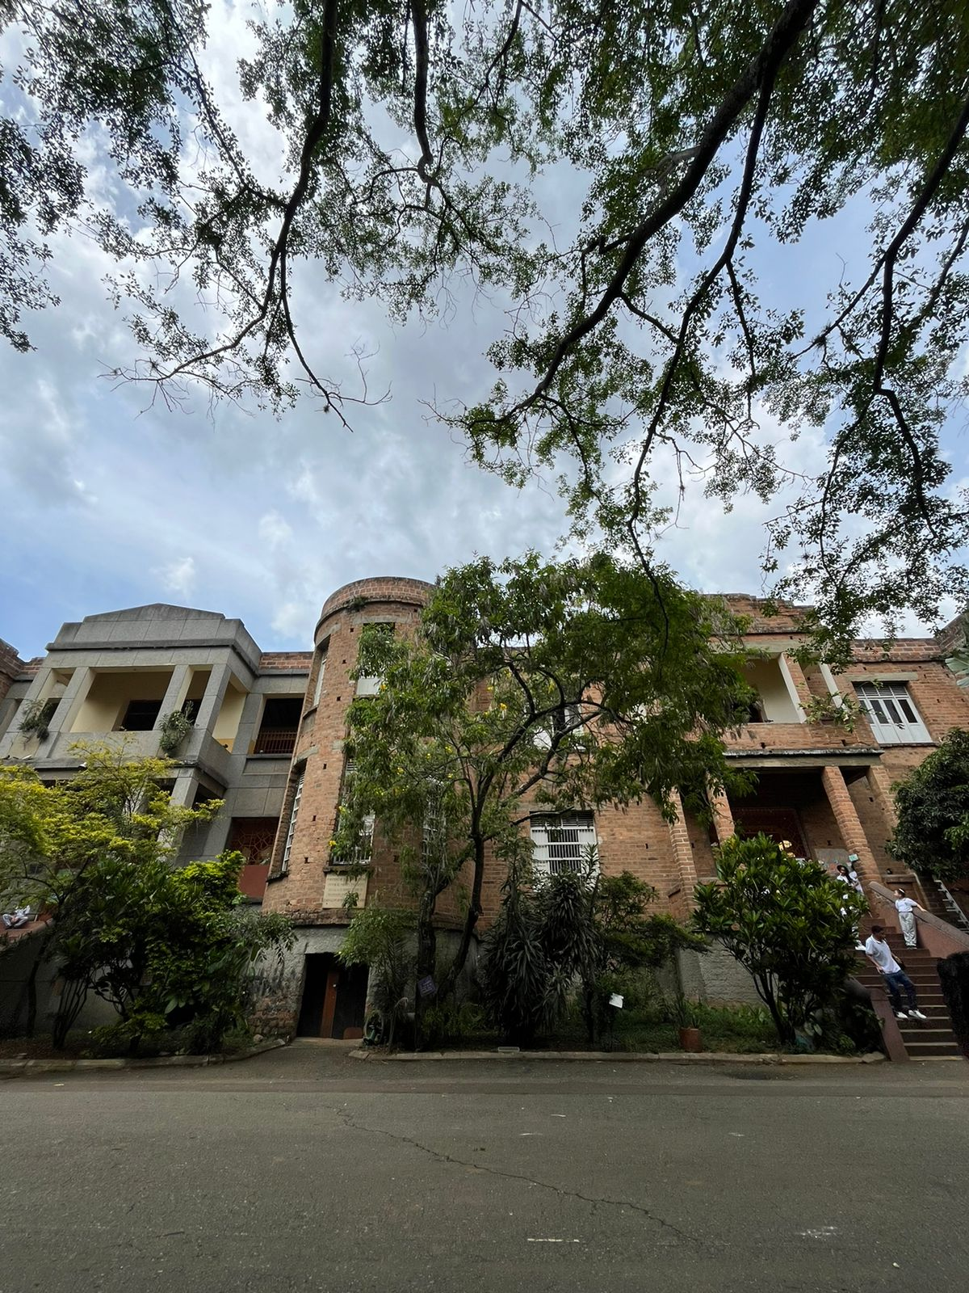
Fuente: archivo personal.
La IE FLHB educa desde un enfoque tradicional, pero también a través de una mirada inclusiva, la cual busca garantizar que todos los y las estudiantes, independientemente de sus condiciones personales o sociales, reciban una educación de calidad, gratuita, en la que se cumplan derechos básicos de los niños, niñas y jóvenes como la educación, la alimentación equilibrada y la recreación. Este modelo inclusivo se pone en práctica a través de programas específicos diseñados para apoyar a estudiantes con discapacidades, y en situación de desfase académico.
También, la Institución promueve un ambiente de respeto y tolerancia, asegurando que cada estudiante pueda desarrollar su potencial en un entorno seguro y acogedor. El compromiso con la inclusión refuerza su misión de ser un espacio donde todos los jóvenes, sin importar sus circunstancias, puedan acceder a las herramientas necesarias para su desarrollo personal y académico poniendo en práctica tanto en el colegio como en la vida en sociedad los valores que inculca la institución: responsabilidad, esfuerzo, superación, calidad, solidaridad, sentido de pertenencia, respeto, aceptación y valoración de la diferencia.
La educación para niños, niñas y jóvenes Sordos/as en la IEFLHB se focaliza en la inclusión y accesibilidad, buscando que los/as estudiantes reciban una educación de calidad con las adaptaciones y diseños adecuados a sus necesidades específicas. Así, el colegio ha implementado la Lengua de Señas Colombiana (LSC) como un pilar fundamental en el proceso de enseñanza, lo que permite que los estudiantes sordos participen activamente en las actividades educativas y se comuniquen de manera efectiva con sus maestros y compañeros.
Además, las/os maestras/os están acompañadas/os en la mayoría de los casos de un modelo lingüístico, el cual cumple el papel fundamental de ser puente y facilitador de procesos de aprendizaje específicamente desde la LSC. La intención de contar con un modelo lingüístico en las aulas, es promover la adquisición de la Lengua de Señas Colombiana desde una edad temprana, lo que debería facilitar el desarrollo de habilidades de pensamiento crítico y comprensión del mundo.
En el salón de clase del grado segundo de la jornada de la tarde se tiene a una persona que cumple el rol de modelo lingüístico, que es una persona Sorda usuario de LSC, quien está durante toda la jornada de lunes a viernes acompañando las diferentes experiencias pedagógicas junto a la maestra base, mientras a su vez forma en LSC a los niños y las niñas. Es importante mencionar la formación que se tiene en LSC a la par que se intenta enseñar un tema del currículo escolar, pues, a menudo los maestros y las maestras se han encontrado con la dificultad para enseñar algo que los niños y las niñas aún no reconocen en su lengua materna.
Esta es una problemática que, si bien se sigue intentando superar con el paso de los días y la insistencia por aprender una lengua, a veces se ve interrumpida por los contextos familiares de los niños y las niñas, quienes, en su mayoría, conviven con padres de familia, familiares oyentes, y en hogares donde el aprendizaje de la LSC no es una prioridad para el buen desarrollo de sus experiencias educativas. Es allí donde radica una de las características más peculiares del salón de segundo: a la mayoría de los niños y niñas los quieren oralizar, ponerles un implante y “solucionar” su condición de personas sordas. Esto, si bien es una decisión de cada familia según sus propias percepciones, sin duda influye, y a menudo entorpece el proceso de adquisición de la primera lengua, de una lengua materna, la cual debió haberse adquirido años atrás, cuando los niños y las niñas estaban en una etapa de desarrollo menor según su edad; actualmente tienen entre 7 y 8 años.
Es importante mencionar que el grupo está conformado por la maestra, el modelo lingüístico, quien se ocupa de ser un puente lingüístico entre los niños y niñas sordas y la maestra, quien es oyente, 2 niños y 7 niñas, para un total de 9 estudiantes. Según lo evidenciado en el tiempo de investigación, un número significativo de niños y niñas faltan a clases con frecuencia, lo cual refleja una alta incidencia de ausentismo escolar.
En este grupo de niños, según las conversaciones con la maestra y a partir de la observación e interacción, se evidenció la presencia de diferentes discapacidades asociadas no diagnosticadas en algunos niños y niñas. Se espera contar con la presencia de apoyo desde la familia, pero se debe resaltar que la población descrita no vive en condiciones socio-económicas que puedan garantizar un buen acompañamiento médico, neuropsicológico, psiquiátrico u ocupacional según se requiera. Aún así, esto no es el único condicionante para la falta de garantías en esta población.
Instrumentos
En este apartado, se describirán a detalle los instrumentos utilizados en la investigación. Dado el enfoque cualitativo del presente estudio, se eligieron métodos que permiten captar y entender la complejidad de las experiencias personales y colectivas de los y las estudiantes en su entorno educativo. La selección de los instrumentos estuvo guiada por la necesidad de obtener datos que reflejen las narrativas individuales de los niños y las niñas, pero también las dinámicas sociales y pedagógicas que influyen en la construcción de estas identidades en el ámbito escolar.
Talleres de creación y socialización
El concepto de taller hoy tiene una amplia cantidad de definiciones. Aquí será descrito a partir de la definición que dan López Araña y Lee López (2011): “El taller es una forma de organización práctica y creadora del proceso de aprendizaje, un espacio interactivo donde se construyen conocimientos y se desarrollan capacidades y habilidades en un clima abierto, de confianza y libertad que estimula la realización individual y colectiva de los participantes. Permite que los participantes aporten ideas, criterios y valoraciones y que expresen a través de lenguajes verbales y no verbales, sus intereses y necesidades espirituales. Es decir que el conocimiento no surge únicamente por la información y orientación que brinda el facilitador (el instructor o especialista sobre el tema), sino también por la participación activa de los integrantes del grupo” (López y López, 2011, p. 20).
Así entonces, se diseñaron tres talleres de creación, con la intención de proporcionar a los niños y las niñas un espacio creativo donde pudieran explorar y expresar sus propias historias de vida y percepciones de la cotidianidad. Estos talleres fueron fundamentales para observar cómo los/as estudiantes Sordos/as articulan su identidad a través de la narrativa autobiográfica, facilitando identificar los elementos que componen sus narrativas cotidianas y personales, los temas de los cuales se expresan, lo que les gusta, entre otros temas que serán descritos en el apartado de la discusión y resultados.
Al fomentar la creación y el intercambio de historias, estos talleres propiciaron la expresión de identidades individuales y colectivas, y ofrecieron unos resultados, que lograron problematizar muchas de las ideas que desde un principio estaban planteadas, como la concentración, la convivencia del aula, el tiempo de foco de atención que tienen los niños y niñas, la trascendencia de ser usuario (o no) de LSC, entre otros.
Es importante resaltar que, dentro del tiempo de la investigación, se realizaron diferentes intervenciones pedagógicas guiadas, pero también apoyo pedagógico al aula en compañía del modelo lingüístico, observación sin intervención, y un diario pedagógico que nos acompañó durante las experiencias.

Taller 1: ¿Quién soy?
El taller número 1 se realizó después de tener diversos encuentros de observación e interacción con los y las niñas, con la intención de comenzar el proceso de talleres teniendo un poco más de confianza y seguridad de su parte, pues, la intención era ser personas reconocidas en su cotidianidad.
La experiencia de creación se realizó a partir de la idea de hacer un recuento de nuestras vidas. A veces vemos cuadros de fotos familiares, de paisajes, de objetos importantes, y cada persona en su casa cuelga en la pared aquello que es simbólico, importante o representativo para su vida. El objetivo principal de este taller fue conocer qué formas de expresión eligen los niños y las niñas para narrar su vida por medio de la expresión artística del dibujo, teniendo en cuenta la elección de colores, formas, elementos, y la utilización del espacio, en este caso, la delimitación de la cartulina. Con esa experiencia también se busca comprender cómo es su expresión viso-gestual y corporal cuando señan de sí mismos en relación con su entorno.
Los talleres y conversaciones con los niños y las niñas estuvieron mediados por preguntas encaminadas a pensar sus vidas en relación con el mundo y con su identidad. La pregunta que interviene en este primer espacio es ¿Quién soy yo? Quizá se pueda pensar que es una pregunta amplia, pero finalmente éste momento de reflexión y creación detalla la pregunta clave a través de otras más pequeñas para la mejor comprensión, como: ¿Qué me gusta hacer? ¿Cómo es mi familia? ¿Cómo soy yo?, además se contará con ejemplos e imágenes alusivas. Este momento está encaminado a conocer qué información eligen los niños y niñas para narrar, qué formas de dibujo prefieren y qué otra información relevante puede expresar en el momento de la socialización de cada uno y cada una. Además, habrá también un momento de heterosocialización. Es decir, entre todos y todas compartiremos las coincidencias, diferencias y puntos de vista a partir de las creaciones de cada uno y cada una.
El taller tuvo una duración de dos horas, entre la explicación de este, el desarrollo de la creación de cada una/o, y la socialización. Así, entonces, como inicio del taller, cada una de las investigadoras señó cosas sobre sí misma: cosas que le gustan, cuál es su profesión, con quién vive, qué elementos la representan, entre otros. Luego, se generó una conversación entre lo que a los/as niños y niñas les gusta, y en general, quienes son. Encaminado a esto, se hizo la relación entre la historia propia, la fotografía, y qué cosas podemos encontrar en un cuadro. Después de esto, se explicó cómo se puede realizar un cuadro casero con elementos que las investigadoras facilitaron, éstos son: palitos de paleta, cartulinas, colores, crayolas, colbón, lana, cinta de enmascarar.
De esta manera, se construyó en conjunto y con ayuda de las investigadoras un cuadro con un marco de palitos de paleta, y una cinta que le permitiría colgarlo. Las indicaciones para realizar el contenido del cuadro fueron claras, concisas y con un lenguaje de fácil comprensión, teniendo presente que a los niños y niñas de segundo grado debían hablar de sí mismos/as, sin tener que mencionarles el término “narrativa autobiográfica” o “narrativa identitaria”. Posteriormente, cada niño/a salió al tablero a socializar qué hizo, por qué lo hizo, y qué representa su dibujo.
Los resultados obtenidos fueron diversos. Algunos niños y niñas mostraron interés en mostrar a su familia, el tamaño de sus casas, algunos/as se dibujaron a sí mismos, otros no. Algunos dibujaron cosas que no tenían nada que ver con la explicación previa, haciendo dibujos de soldados de guerra o elementos fantásticos.
Anexamos algunas imágenes del resultado y el proceso:
Figura 2.
Resultados Taller 1.
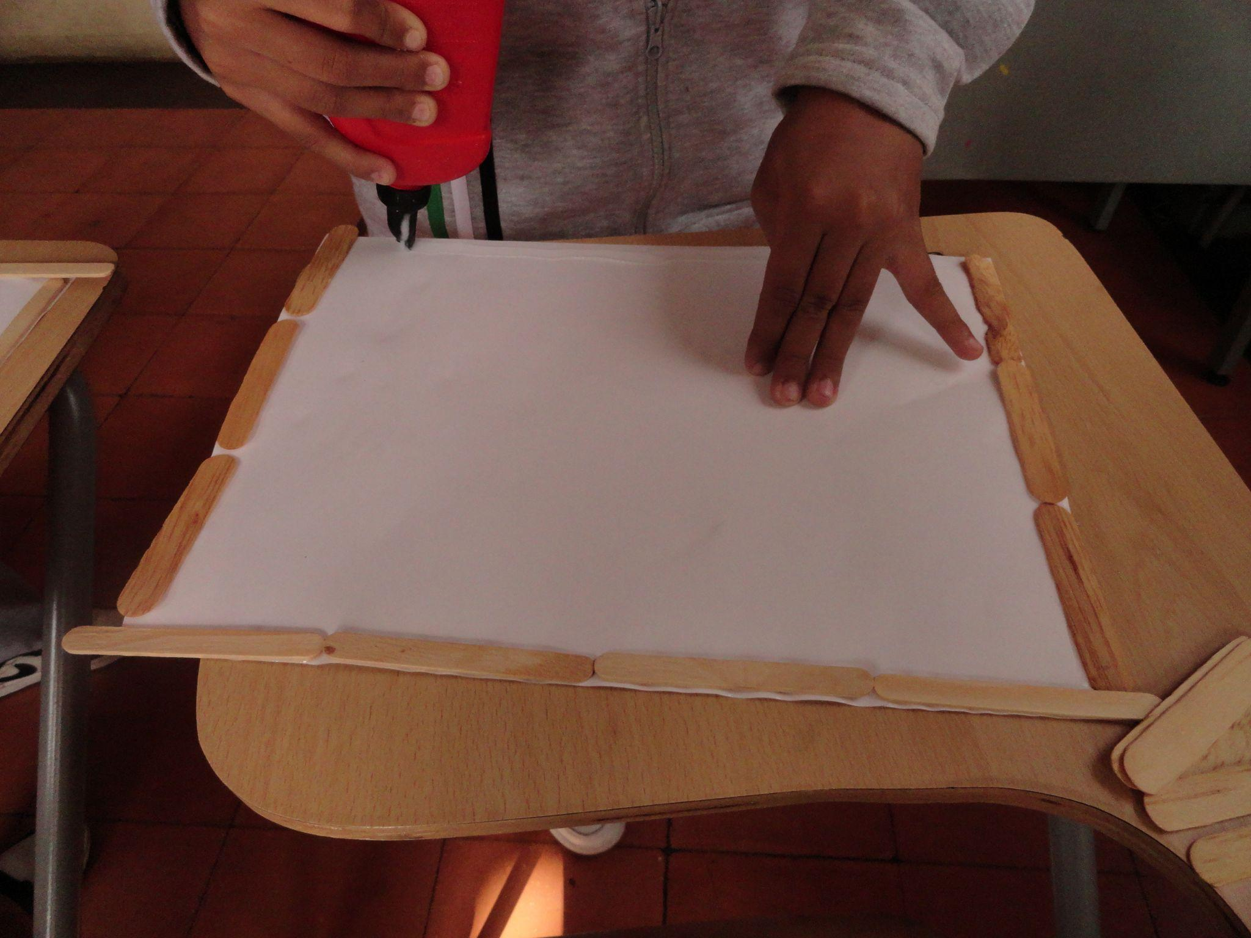
Fuente: archivo personal.
Figura 3.
Resultados Taller 1.
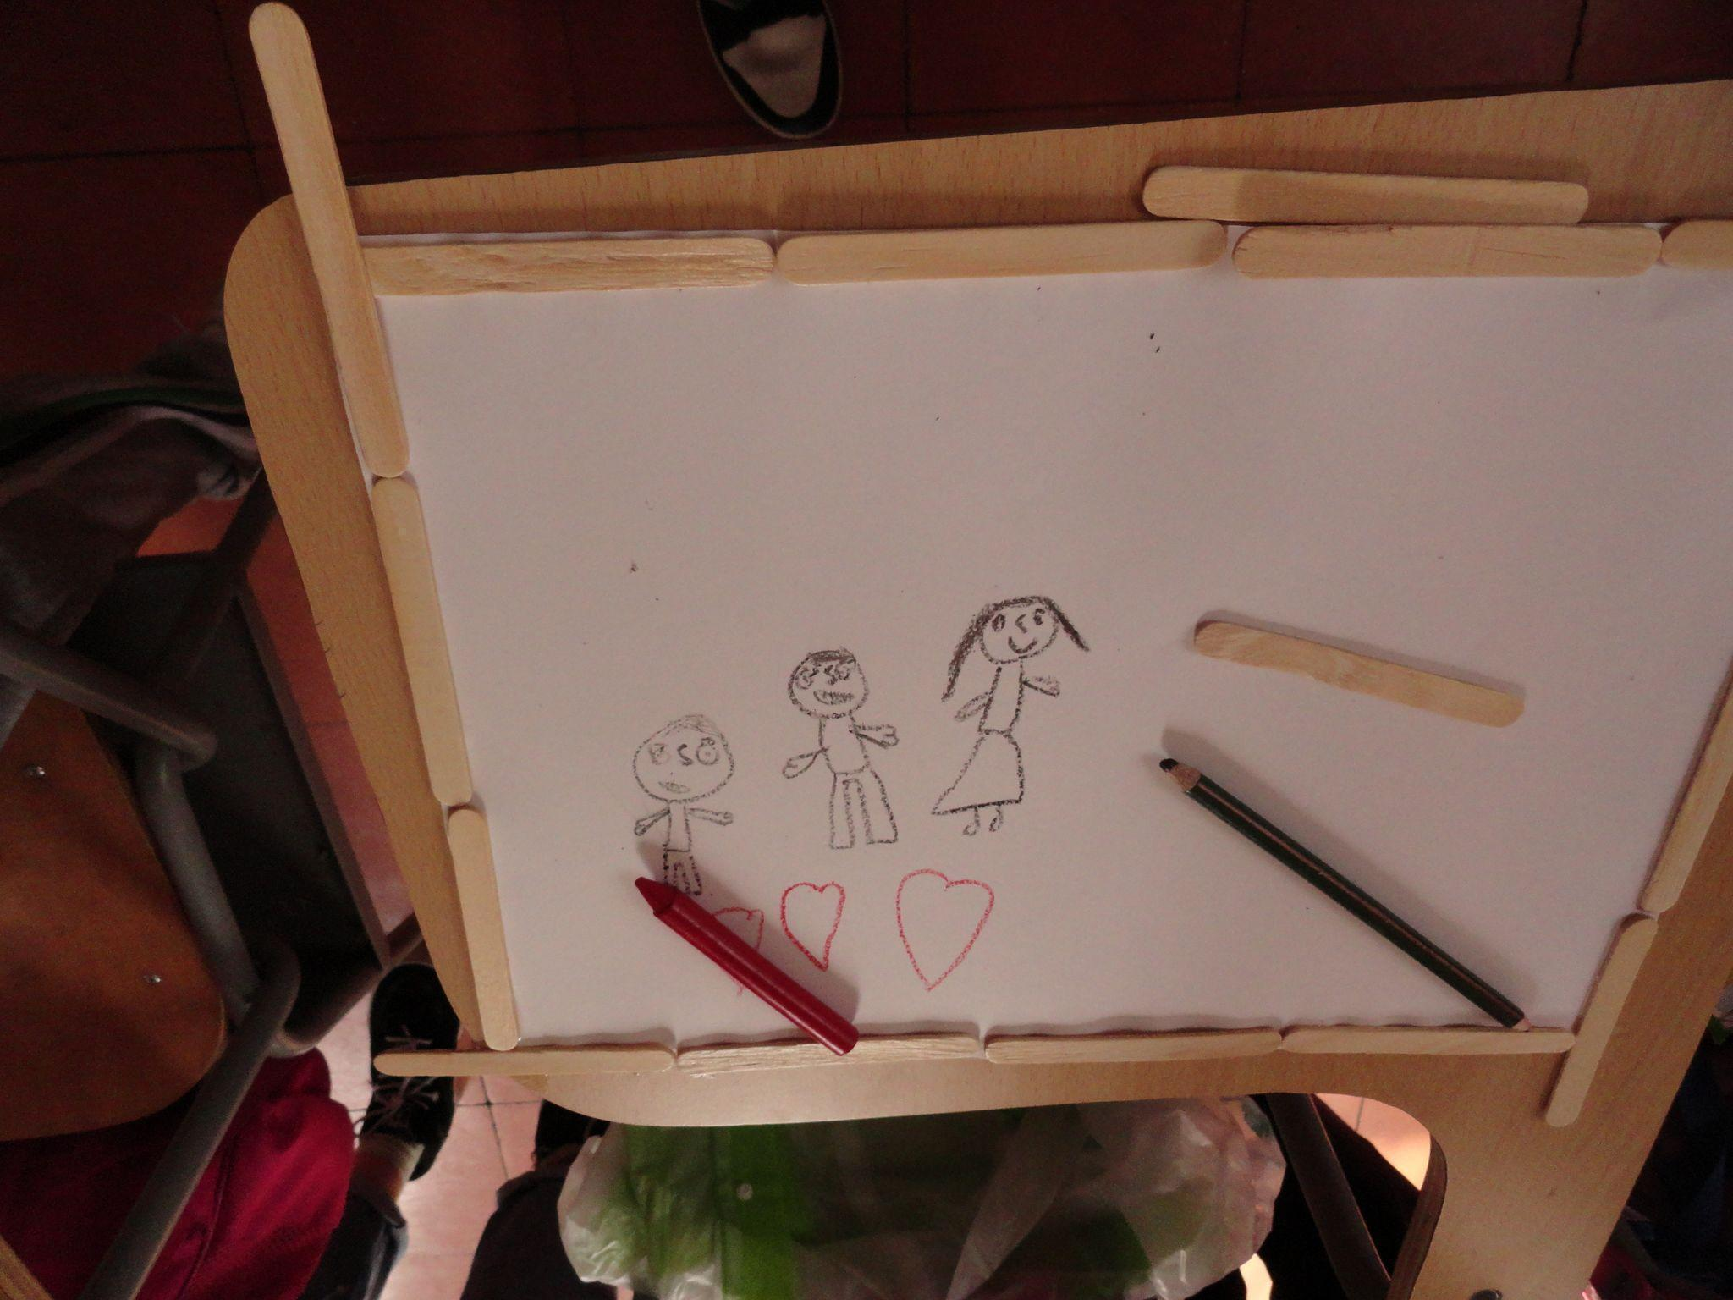
Fuente: archivo personal.
Taller 2: Mi vida: una noticia
El segundo taller se diseñó con el objetivo de observar y analizar cómo los niños y las niñas interactúan entre sí, utilizando la Lengua de Señas Colombiana como medio de comunicación y como muestra de su cultura e identidad, y así hablar de sí mismas/os y de lo que les rodea. Para lograr esto, se propuso una actividad en la que los estudiantes participarían en un noticiero ficticio, asumiendo los roles de periodistas y entrevistados. Este momento permitió explorar sobre la capacidad de los niños y las niñas para comunicar ideas, emociones, y también su habilidad para retener información, interpretar y responder a preguntas en un contexto de interacción social.
Para el desarrollo del taller, se facilitaron diferentes elementos para disfrazarse y asumir sus roles, tales como sombreros, gafas, micrófonos de juguete, narices de payaso, entre otros. Cada niño y niña debía desempeñar el papel de periodista, formulando preguntas a otro compañero, quien respondería asumiendo el rol de entrevistado. La actividad se organizó en parejas, alternando los roles de entrevistador y entrevistado para asegurar que todos los participantes tuvieran la oportunidad de experimentar ambos momentos de la interacción. El uso del disfraz y la simulación del noticiero buscaron generar un ambiente de diversión, facilitando que los y las estudiantes se expresaran de manera libre y espontánea, mientras se registraban observaciones y videograbaciones sobre sus dinámicas comunicativas y de relación en grupo. Para finalizar, se le pidió a los niños y las niñas que dibujaran en su cuaderno esos roles u oficios que quisieran desempeñar o que admiran, encontrando así el repetido resultado de querer ser manicuristas o auxiliares de aseos generales.
A pesar de los ejercicios previos entre las investigadoras y el modelo lingüístico, la explicación práctica y en LSC, la comprensión de la actividad por parte de los niños y niñas fue regular, ya que muchos/as no estaban familiarizados/as con términos como "periodista" o "noticiero” como un concepto de su cotidianidad o que estuviera dentro de su vocabulario. Esto presentó un desafío, pues la falta de conocimiento previo sobre estos conceptos generó confusión al momento de realizar la actividad. Por esto, se optó por explicar también de manera visual lo que se quería decir, mostrando imágenes del ejercicio, de reporteras y de entrevistas. Aun así, en lugar de que los niños y las niñas utilizaran la LSC para señar las preguntas y respuestas en medio de la interacción, algunos estudiantes optaron por imitar al periodista haciendo una mímica como si estuvieran hablando, como personas oyentes, lo cual reflejaba una mezcla entre la curiosidad y la incomprensión del rol que debían desempeñar.
Esta situación evidenció la necesidad de realizar una mayor introducción y contextualización sobre los roles y conceptos antes de iniciar la actividad, así como una necesidad de adaptar las instrucciones de lo que se requiera a un lenguaje de fácil comprensión a través de lenguajes visuales y de reconocimiento previo.
Aunque el taller logró cumplir su propósito de fomentar la interacción entre los niños y niñas para analizar sus formas de expresión, también puso de manifiesto la importancia de adaptar las instrucciones y referencias culturales a la realidad y el nivel de comprensión de los estudiantes sordos, para garantizar una mejor participación, alineada con los objetivos propuestos.
Aquí, algunos registros de esta experiencia:
Figura 4.
Resultados Taller 2.
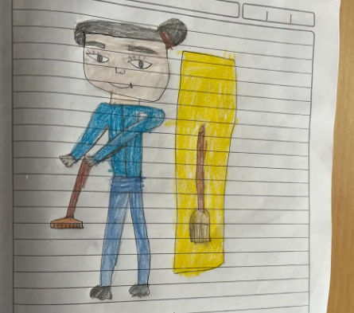
Fuente: archivo personal.
Figura 5.
Resultados Taller 2.
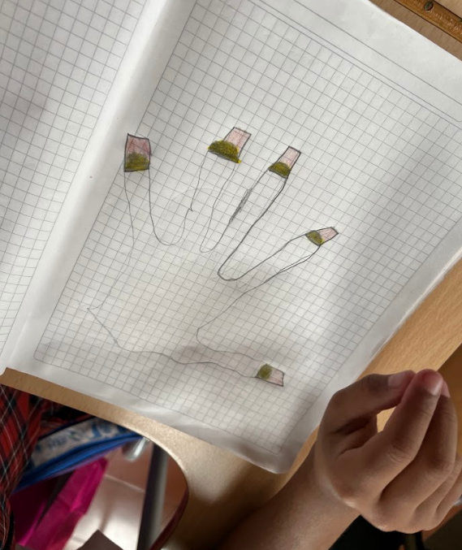
Fuente: archivo personal.
Taller 3: Historias en mis manos
El tercer taller tuvo como principal objetivo explorar la capacidad para narrar historias de los participantes, centrándose en cómo organizan los momentos clave de una narrativa. Este taller se diseñó para observar la secuenciación narrativa y la habilidad de los estudiantes para identificar y estructurar un relato real o ficticio desde sus propias narraciones. Se seleccionó entonces el cuento “El gran lío del pulpo”, el cual puede encontrarse en LSC en la página de YouTube de Insor Educativo. Como punto de partida, la historia fue presentada a través de una modalidad visual y gestual, accesible para el grupo.
Es importante resaltar que, aunque el objetivo de la investigación no es abordar temas como la convivencia y la empatía, el cuento trata este tema y fue útil para reflexionar sobre las interacciones en el aula, que podrían mejorar significativamente al trabajar la comprensión y expresión adecuada de las emociones. Tras la presentación del cuento, el grupo participó en un análisis colectivo liderado por las investigadoras y el modelo lingüístico, en el cual se desglosó la estructura narrativa, destacando el inicio, el nudo y el desenlace. Este espacio buscó reforzar la comprensión de la historia y ayudar a interiorizar las partes de una narración.
Luego de esta discusión, los participantes se organizaron en grupos para armar rompecabezas que representaban escenas del cuento, promoviendo la colaboración y consolidando la comprensión de la secuencia de eventos, al tiempo que ejercitaban su capacidad para recrear y recordar la historia. Una vez completados los rompecabezas, cada grupo narró nuevamente la historia del pulpo utilizando señas y el apoyo visual de las imágenes. Este paso fue especialmente importante, ya que permitió observar cómo reinterpretan y recontextualizan una historia conocida mediante herramientas comunicativas como la LSC, la gestualidad y el uso del cuerpo.
Finalmente, en la fase creativa, se les proporcionó un formato en cartulina con forma de libro, invitándoles a crear una historia propia. Se les dio libertad para expresar sus ideas a través de imágenes y signos, lo que permitió una mayor personalización de las narrativas según sus intereses y experiencias.
Aunque la comprensión demostrada durante las primeras partes del taller fue buena, cuando llegó el momento de crear historias originales desde cero, muchos estudiantes se remitieron a imágenes y conceptos cotidianos o de fantasía, como la familia, la casa o los superhéroes, o a imitar el cuento tal y como lo habían visto. Éste fenómeno es indicativo de cómo los conocimientos previos y la familiaridad con ciertos temas influyen en la capacidad de los niños y niñas para generar contenido narrativo.
El diseño y desarrollo del taller fue crucial para comprender de manera más profunda cómo los estudiantes Sordos de segundo grado se aproximan a la narrativa y a la creación de historias. Esto, a su vez, ofrece un entendimiento valioso sobre cómo desarrollan su identidad narrativa a través de la narrativa autobiográfica.
Anexamos algunas imágenes del proceso:
Figura 6.
Resultados Taller 3.
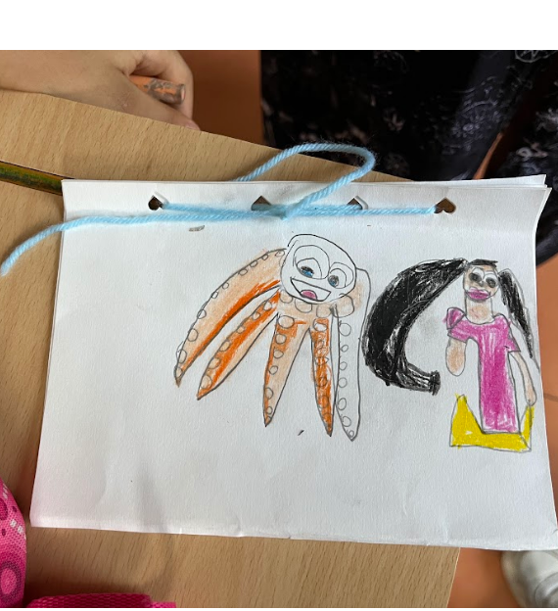
Fuente: archivo personal.
Figura 7.
Resultados Taller 3.
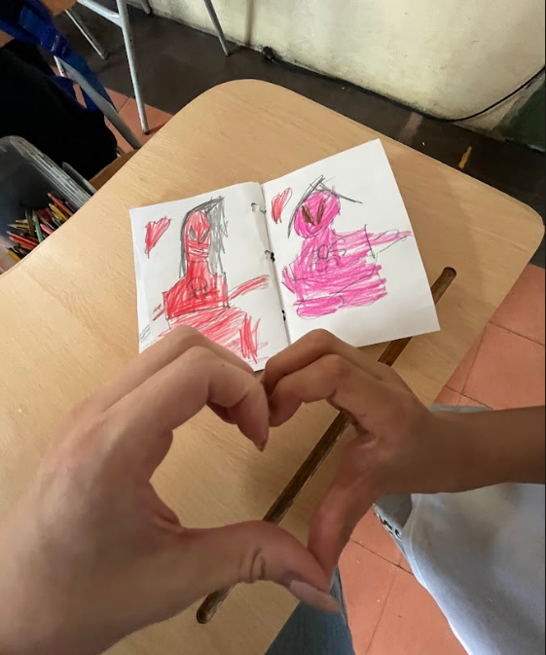
Fuente: archivo personal.
Entrevistas
Las entrevistas con los maestros y maestras fueron un instrumento clave para contextualizar las experiencias de los niños y niñas en el entorno escolar, para conocer los contextos familiares y socio-económicos y para explorar las percepciones de los educadores y las educadoras sobre la enseñanza con poblaciones de personas Sordas, y a su vez, para conocer la historia y las narrativas que también traen consigo los y las maestras que acompañaron el proceso investigativo. Éstos/as son: la profesora de segundo, una persona oyente con experiencia en educación a personas Sordas desde hace más de 20 años, quien se dedica a explorar sobre la literatura para personas Sordas; el profesor de español como segunda lengua, quien a su vez acompaña el proceso de logopedia junto a otras maestras, y el modelo lingüístico del grado segundo. Cada encuentro fue realizado por las dos investigadoras con cada una de las personas mencionadas, y tuvo una duración de aproximadamente 40 minutos por entrevista.
La elección de los y las maestras participantes se realizó a partir del parámetro de la cercanía que éstos profesionales tienen con las y los estudiantes del grado segundo; además, se buscó que fueran personas cercanas al tema de identidades narrativas a través de diversos focos de investigación en sus cotidianidades como el español como segunda lengua, el bilingüismo, el enfoque bicultural, la literatura sorda, y la enseñanza de LSC como lengua materna.
Estos momentos tan cruciales se diseñaron bajo la idea de conversación semiestructurada; es decir: se formularon preguntas y temas clave, indispensables para el análisis de la investigación, pero a su vez, se dejó abierto el espacio a nuevas ideas, nuevos temas, nuevos conocimientos y nuevas preguntas. Díaz (2013) define la entrevista semiestructurada como una "conversación amistosa" en la que el entrevistador asume un papel de oyente activo, sin imponer interpretaciones ni respuestas. A través de este tipo de interacción, el investigador busca comprender la vida social y cultural de distintos grupos, recurriendo a interpretaciones subjetivas para explicar las conductas observadas. (Díaz, 2013, p.11).
De esta forma, se pudieron encontrar resultados no esperados. Algunas de las preguntas estructuradas en todas las conversaciones semiestructuradas fueron: ¿Qué implica ser usuario o no de LSC para la formación de identidades narrativas en los niños y las niñas Sordas? ¿Cómo es la vinculación de las familias al proceso de adquisición de la Lengua de Señas como lengua materna de los niños y las niñas? ¿Cómo ha sido la experiencia de acompañar como maestro/a el proceso de niños y niñas que aún están en proceso de adquirir una primera lengua? ¿Para tener una identidad narrativa propia, es necesario contar con una lengua completamente adquirida?
Estas entrevistas proporcionaron una visión valiosa sobre las prácticas pedagógicas y las dinámicas que influyen en la formación de la identidad narrativa de los estudiantes. Por su parte, las conversaciones e interacciones directas con los estudiantes, junto con la observación participante registrada en diarios de campo, fotografías y videos, permitieron una comprensión más profunda de las vivencias diarias de los estudiantes. Estas técnicas de recolección de datos capturaron tanto las sutilezas de la comunicación en Lengua de Señas Colombiana (LSC) como los momentos clave en los que los estudiantes construyen y expresan su identidad en el ámbito escolar.
Fotografía y videos
Uno de los registros derivados de todo el proceso fueron las fotografías y videograbaciones, las cuales sirvieron como material fundamental para un análisis posterior en el apartado de resultados y en general en el desarrollo general de la investigación. Las fotografías capturaron momentos específicos y significativos de las interacciones con los niños y niñas, proporcionando así una evidencia visual de las actividades realizadas. Estas imágenes son esenciales para documentar el entorno, las expresiones y las actitudes de los participantes en tiempo real, lo que permite un análisis detallado de su comportamiento y respuesta a las actividades propuestas.
Así también, las videograbaciones ofrecieron una perspectiva dinámica y continua de las interacciones en el aula. A través de ellas, fue posible observar con mayor profundidad cómo los estudiantes interactuaban entre sí, cómo se daba la convivencia en el aula, y cómo comprendían y ejecutaban las actividades planteadas. Además, estas grabaciones permitieron captar detalles importantes que pueden pasar desapercibidos en el momento, como la gestualidad, la expresión corporal y las formas de comunicación que no siempre se pueden recoger completamente en notas escritas.
7.6 Consideraciones éticas
En la investigación realizada con los y las estudiantes sordos/as de segundo grado, se tuvieron en cuenta consideraciones éticas para proteger la imagen y la intimidad de los y las niñas participantes. Como menores de edad, su bienestar y derechos fueron priorizados. Esto incluyó la gestión de un consentimiento informado por parte de las madres, quienes fueron informadas sobre el propósito de la investigación. Además, se aseguró que cualquier fotografía o videograbación capturada durante el proceso respetara su dignidad y privacidad, evitando la divulgación de imágenes que pudieran comprometer su seguridad.
De la misma manera, se adoptaron medidas para asegurar que los datos recopilados fueran manejados de manera confidencial. Las imágenes y grabaciones se almacenaron en medios seguros y sólo se utilizaron para fines específicos de la investigación como en el análisis, con acceso restringido únicamente al equipo de investigación. En los resultados de la investigación, se presenta la información de manera anónima para que ningún participante fuera identificable.

10. Resultados y discusión

"Sólo soy una: pero de todas maneras una soy. No puedo hacer todo.
pero de todas maneras puedo hacer algo. No rehusaré hacer ese algo de lo
que soy capaz."
Hellen Keller

La lengua: una posibilidad para aprender el mundo
Dimensionar el lugar que ocupa la Lengua de Señas Colombiana en los procesos de aprendizaje, socialización, relacionamiento, y particularmente en el desarrollo de una identidad narrativa en las y los niños de segundo grado que participaron en esta investigación, es un punto de partida esencial para comprender que una lengua no sólo actúa como un medio de comunicación o una serie de códigos lingüísticos que transmiten ideas, sino que permite a las personas construir su identidad y su entendimiento del mundo, nombrar aquello que se percibe desde las subjetividades individuales. "Desde una perspectiva sociocultural, el lenguaje no es simplemente una habilidad técnica de decodificación, sino una herramienta fundamental para la constitución de sujetos, es decir, de seres libres y autónomos capaces de expresar sus propias intenciones y de posicionarse como autores y actores de su lugar en el mundo” (Hernández, 2019, p.374). A través de la lengua, un individuo dota de sentido sus experiencias de vida, construye vínculos y comunidad. La LSC, en el caso de las y los estudiantes Sordos, juega un papel determinante en su desarrollo personal y social, puesto que facilita la construcción de una narrativa individual que integra sus emociones, vivencias y percepciones.
Esta pregunta por el lugar de lengua es particularmente relevante si situamos la mirada en la construcción de identidades narrativas, puesto que la lengua ofrece una posibilidad de estructuración a través de la cual se interpretan y expresan las experiencias de vida. El uso de la LSC en interacciones cotidianas, además de permitir el relacionamiento con otras personas, amplía la gama de oportunidades para integrarse en una cultura y reconocer sus prácticas y formas de ser y estar en el mundo. Como nos dice Pérez Abril (2004):
La lengua, lectura y escritura son lugares donde ocurren los intercambios sociales, la construcción de lazos, la vida de las instituciones, el vínculo con los relatos fundantes. La pertenencia a un grupo social, a una nación, es ante todo el ingreso a ese espacio común que es la lengua: esa es una primera patria. De este modo, resulta válido afirmar que la participación en un grupo, en un clan, en una poli, ocurre en gran parte en el terreno del lenguaje. Este terreno está determinado por múltiples variables que lo convierten necesariamente en un campo de tensiones. (p. 73).
Una de las docentes titulares de la IE FLHB, encargada de la dirección de grupo del grado segundo, sostiene que:
La LSC le permite a los Sordos construir una identidad (...) cuando ellos adquieren la LSC logran comprender quiénes son, incluso, se dan cuenta de su identidad como personas. Y podemos decir eso porque, en general, la posibilidad de tener y desarrollar una lengua les favorece tener una idea de sí mismos y de la vida que llevan. (Conversaciones personales, 17 de abril de 2024).
Las experiencias vividas dentro del aula de segundo grado nos permiten darles un lugar a estas palabras, en tanto pudimos evidenciar a lo largo de los talleres y espacios que compartimos con las y los estudiantes, las diferencias en el desarrollo de las capacidades narrativas, argumentativas, de análisis y de inferencia de quienes son usuarios de la LSC y quienes no. Los usuarios de LSC poseen un desarrollo más amplio para construir narrativas estructuradas, lo que les permite hilar sus ideas de manera más concreta e inferir con mayor precisión los ejercicios derivados de los talleres que se realizaron. Poseer una primera lengua fue puente fundamental para que ellas lograran comunicar de manera más directa sus ideas, pensamientos y reflexiones, lo que reflejó procesos cognitivos y capacidades analíticas más desarrolladas.
Figura 8.
Estudiante con cuadro autobiográfico.
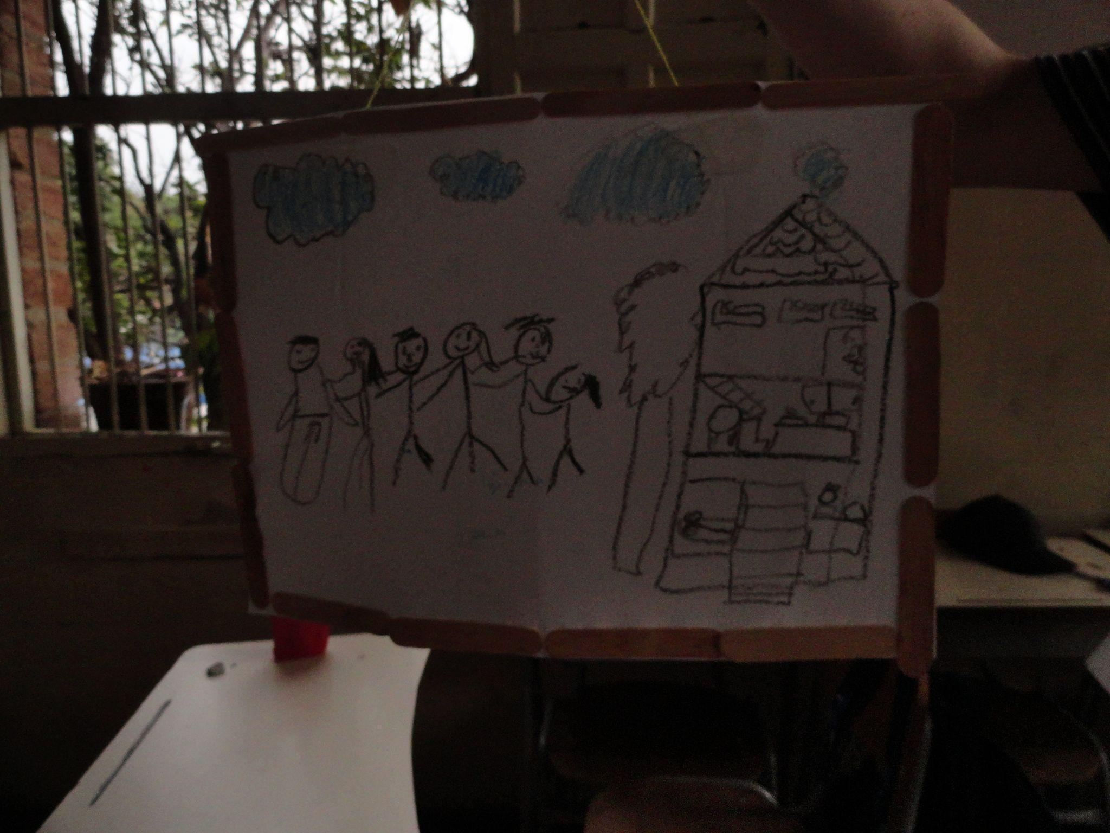
Fuente: archivo personal.

En la imagen, se puede observar el resultado del primer taller de M, una de las estudiantes sordoseñantes del aula. A partir de la pregunta global de “¿Quién soy yo?” y de otras preguntas como “¿Quién es mi familia?, ¿qué me gusta hacer?, ¿dónde vivo y con quién?”, la estudiante construyó de manera detallada una representación de su casa y su familia, explicando posteriormente de manera señada en qué sector del barrio vivía, quienes componían su familia y cuáles eran los roles, cómo estaba distribuida su residencia y qué hacía cotidianamente allí.
En contraposición al caso de M estuvo A, uno de los estudiantes que aún no es usuario de la LSC y que posee un código comunicativo principalmente integrado por señas que desarrollan en su propio entorno según las necesidades. Él, en el mismo ejercicio biográfico mencionado, ilustró animales y figuras fantásticas. En el momento de la socialización, mostró habilidades de sus superhéroes favoritos y explicó algunas características de animales domésticos como perros y gatos.
Figura 9.
Estudiante con cuadro autobiográfico.
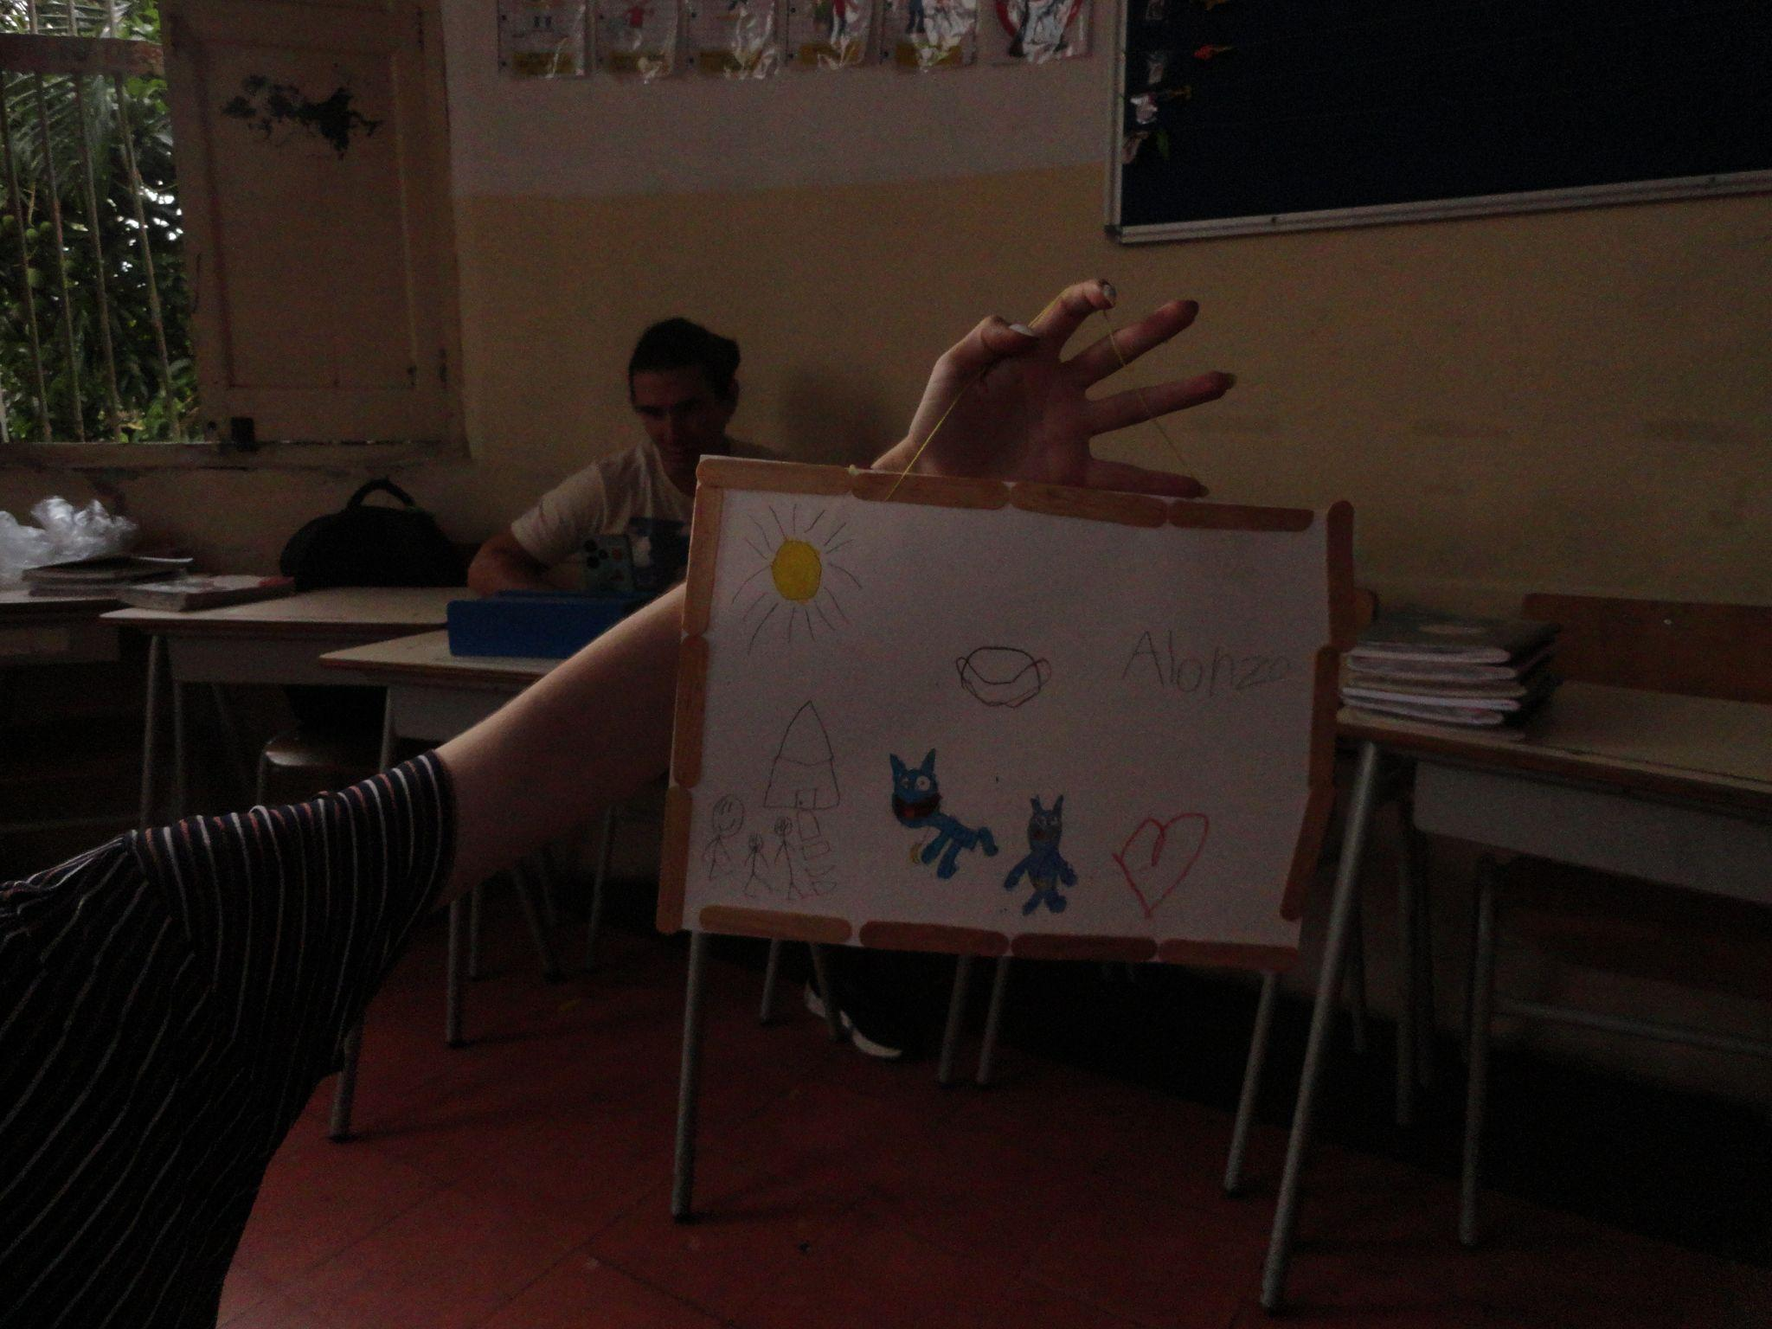
Fuente: archivo personal.

Este ejercicio puso en evidencia un contraste visible entre quienes sí son usuarios de la LSC y quienes no, dejando ver que quienes aún no son señantes enfrentan mayores dificultades para expresar sus ideas y argumentaciones. Y es que cuando se carece de una lengua desarrollada, se refleja un problema más amplio relacionado con la limitación en la capacidad para construir una narrativa con sentidos de coherencia y cohesión; la falta de dominio de una lengua, bien sea oral o bien sea señada, impacta de manera directa en la capacidad para organizar y estructurar sus pensamientos, para generar conexiones entre sus ideas y los hechos, y, claro, para expresar sus emociones de forma comprensible para sí mismos y para sus interlocutores. Sin una narrativa lógica, los individuos quedan limitados en la capacidad de interpretar sus experiencias de vida, lo que termina por afectar su percepción de sí y su desarrollo cognitivo, social y cultural.
Si pensamos estos hallazgos en clave del concepto de identidad narrativa, encontramos que las maneras en que las personas narran o cuentan de su vida otorgan un sentido sobre lo que son. La capacidad para construir narrativas está unida a las formas en que los diferentes sujetos se perciben a sí mismos y al mundo que les rodea. En el caso de estudiantes señantes como M, el dominio de su primera lengua le permite articular su identidad de manera más precisa; a través de narrativas autobiográficas, construye una visión de su vida que le permite situarse en el mundo, generar una comprensión de sí y del entorno que la rodea cotidianamente.
Contrario a ello es el caso de A, quien, al no ser usuario de LSC, se enfrenta a una barrera en su camino para construir una narrativa anclada a su identidad. Y el hecho de no poseer una lengua no sólo afecta la forma en que puede expresar sus ideas, sino también las formas en que puede organizar su visión de mundo y proyectarla al exterior. Cuando no se cuenta con una estructura lingüística sólida, la narrativa que puede construir se ve fragmentada, lo que finalmente se refleja en una dificultad para hilar sus ideas y conectarlas a sus experiencias. Este vacío lingüístico que enfrentan estudiantes como A, dificulta el proceso que se pueda tener para la autocomprensión, lo que finalmente repercute en su construcción de identidad.
En la conversación con la docente titular del grupo, al indagar por el lugar de la LSC en la construcción de una identidad narrativa, ella sostuvo que:
Para que las personas Sordas se comprendan, para que puedan tener una identidad, necesitan la Lengua de Señas. Lo que les ha dado su identidad siempre ha sido la LSC (...) Eso lo evidencio día a día cuando trabajo con mis estudiantes sordos de primaria, y recuerdo particularmente el caso de un estudiante que había sido oralizado desde su nacimiento, y si bien podía pronunciar y articular algunas palabras, sus procesos de comprensión eran bajos. Un día fuimos a una actividad al exterior para trabajar seres inertes, y cuando les mostré una piedra e hice la seña, él gritó muy emocionado, y lo hizo porque, a pesar de que sabía pronunciar la palabra piedra, nunca había comprendido el significado real, y en ese momento lo hizo. A partir de ahí, todo el camino fue indagando por las señas de diferentes cosas asociadas a la naturaleza. (Conversaciones personales, 17 de abril de 2024).
Todos estos hallazgos recogidos a lo largo de la investigación reflejan con claridad el lugar que ocupa la LSC en la construcción de la identidad narrativa por parte de las personas Sordas, y en particular, de los estudiantes del grado segundo de la IE FLHB. A través del dominio y uso de una lengua señada, las y los niños logran estructurar sus vivencias, pensamientos, emociones, y ello deriva en que logren construir una identidad respecto a aquello que han vivido y aquello que son individualmente. En ese sentido, entendemos que la lengua de ninguna manera se limita a un mero ente de comunicación, sino que funciona como puente elemental para que todas las personas comprendan quiénes son y cómo se relacionan con el mundo.
Se hacen visibles las limitaciones que poseen quienes no han sido socializados en su lengua, la LSC, puesto que enfrentan dificultades para construir una narrativa que parta de su identidad.
Si bien reconocemos que quienes no tienen un dominio de la LSC construyen sus propias interpretaciones del mundo a partir de lo que ven y sienten, y construyen sistemas de significación para apropiarse y comunicarse a través de gestos, sonidos, movimientos, lo cierto es que se enfrentan a barreras a la hora de requerir organizar sus ideas en un sistema estructurado que sea común en su entorno, lo que se traduce en diferentes obstáculos para desarrollar sus dimensiones sociales, cognitivas y socioafectivas. Esta ausencia de una lengua impacta también en sus diferentes procesos cognitivos y en su capacidad para establecer relaciones socioafectivas con otras/os, lo que deja de manifiesto la necesidad de habilitar un acceso a la lengua para quienes aún no la tienen.

Violencia epistémica en la enseñanza (o imposición) de lenguas
La enseñanza de una lengua, aparte de ser la transmisión de un código lingüístico, es uno de los primeros pasos a la elección de unas formas específicas de ver y comprender el mundo. Cuando a los niños y niñas Sordos se les impone el español como primera lengua, sin permitirles desarrollar su propio sistema lingüístico, la Lengua de Señas, la cual se adapta a sus características físicas particulares, se ejerce lo que Moira Pérez (2019) llama "violencia epistémica". Esta forma de violencia ocurre cuando se impone un sistema cultural o lingüístico que subordina o margina las formas de comunicación que los individuos desarrollarían de forma natural.
La violencia epistémica se refiere a la imposición de un marco de conocimiento dominante que niega o invalida otras formas de saber, especialmente las provenientes de grupos marginados; en este caso, la comunidad sorda. Moira Pérez (2019) define este concepto como un tipo de violencia que, aunque menos visible que otras formas, es dañina, pues silencia e invisibiliza conocimientos que no se alinean con el paradigma hegemónico. Este tipo de violencia restringe la participación de ciertos grupos en la producción de conocimiento y perpetúa estructuras de opresión como el colonialismo o el sexismo.
Dicha imposición, que si bien a menudo se ejerce sin conocimiento de los actos o lo que pueda implicar, puede llegar a limitar su capacidad de expresar experiencias y pensamientos de manera legítima, y aún peor, limita la forma en que construyen y entienden el mundo, lo que retrasa su capacidad narrativa pensada desde el uso del código lingüístico. Al imponerles una lengua oral ajena a su realidad sensorial, se les priva de la oportunidad de utilizar una lengua que está en consonancia con su experiencia corporal y visual.
Esto se puede evidenciar históricamente en la trayectoria de muchas personas Sordas, y de igual manera, se puede evidenciar en la actualidad. Algunos de los niños y niñas del grado segundo no contaban con unas bases sólidas de la Lengua de Señas, pues desde casa no había una formación o un interés porque adoptaran esta lengua. Por el contrario, el afán por intentar que los niños y niñas aprendieran a leer labios, emitir sonidos, escribir en español, y hasta escuchar (con implantes) es enorme, tanto así que en este momento, muchos niños y niñas se encuentran en un limbo lingüístico en el cual no han podido acceder completamente a la Lengua de Señas ni al español, pues, claramente se da una confusión al tratar de comprender cuál es la lengua que deben adquirir.
Sobre la idea anterior, Munar y Salgado (2019) entienden al limbo lingüístico como
El entendido de la posibilidad que los estudiantes por su situación lingüística se encuentran fuera, por no decir excluidos, de la realidad compartida entre Oyentes. Además, se encuentran, por esta situación, en completa dependencia de otros, bien sea conocidos o extraños. Razón por la cual son considerados personas con discapacidad, en tanto esta discapacidad se configura por la imposibilidad de comunicarse con los otros, en este caso con los Oyentes” (p. 89)
No pretendemos afirmar que un niño o niña no deba aprender dos lenguas, pues consideramos que al aprender dos lenguas se dan muchas oportunidades para expresar el mundo y la subjetividad a través de diversos códigos formales. El maestro de español de la Institución expresa que “(...) entre más sistemas comunicativos tengan los niños y las niñas, más podrán avanzar”. (Conversación personal, 16 de abril de 2024). Aún así, consideramos la importancia de que las familias y educadores tengan una visión coherente de la realidad de sus hijos, hijas o estudiantes partiendo de sus características y necesidades, no desde los gustos propios o creencias prejuiciosas sobre la sordera. Darle cabida a la LSC en el mundo de un niño o niña Sorda, es darle dignidad a una lengua que ha sido creada por y para los Sordos, una lengua que está viva y existe para ser usada.
En este contexto, es importante reconocer que los niños y niñas Sordos son capaces de construir pensamientos y narrativas complejas sin necesidad de palabras habladas. A través de gestos, imágenes secuenciales y el uso del espacio corporal, reinterpretan y reconstruyen el mundo de acuerdo con sus propias habilidades cognitivas y experiencias sensoriales. La narrativa no depende únicamente del lenguaje hablado; de hecho, los Sordos demuestran que se puede narrar, transmitir y comunicar sin palabras orales. Sin embargo, al no permitírseles el uso de la Lengua de Señas desde una edad temprana, se interfiere con su capacidad de construir un sentido profundo del yo y del mundo que los rodea.

Negar la lengua, negar el mundo
Cualquier lengua en el mundo es mucho más que una serie de signos que forman palabras; es, a ciencia cierta, un gran entramado simbólico que aporta a las culturas, permitiendo a las personas estructurar su realidad a partir de aquello que se les es dado, o, en otros términos, nombrado. En diferentes palabras, “la lengua como determinación social se instituye en marcador de identidad cultural y ésta, a su vez, (la identidad) constituye un fenómeno igualmente social, producto del movimiento de la cultura de un pueblo en el proceso histórico.” (Rodríguez, Neto y Dos Santos, 2019, p.10). Así, la lengua no sólo les entrega a los individuos las herramientas necesarias para relacionarse con el mundo, sino que, además, se convierte en eje nuclear de la pertenencia a una comunidad, y por ende, un factor determinante para la construcción de identidad.
Para las personas Sordas, aprender y poseer un dominio de la Lengua de Señas representa una posibilidad de construir su identidad y visión del mundo, en tanto es el medio a través del cual pueden narrar sus vidas, percepciones e ideas. Al tener una lengua propia, las personas Sordas no sólo obtienen un código comunicativo y lingüístico, sino también una amalgama de formas de estar en el mundo, construir ideas sobre él e integrarse a partir de su subjetividad. Esto significa que la LSC no es simple y llanamente una herramienta para acceder a la información o un medio para resolver necesidades comunicativas entre una comunidad u otra, la LSC es, en sí misma, lo que define y demarca la identidad de la comunidad sorda: es, por antonomasia, la representación de la dignidad humana, es una lengua que permite a las personas Sordas ser y pertenecer al mundo.
Sin embargo, bien sabemos que, pese a la ya notoria importancia de la lengua en los procesos de socialización y construcción de identidad, históricamente a las personas Sordas se les ha negado el derecho de hacer uso de una lengua que reconoce sus particularidades, puesto que las Lenguas de Señas han sido consideradas “insuficientes” por modelos médicos y educativos. En lugar de concebirla como una lengua auténtica y profundamente rica en potenciar habilidades expresivas y cognitivas, han optado por imponer la enseñanza y el aprendizaje del español mediante técnicas centradas en la lectura labial y la repetición de palabras de manera oral. Los impactos que se generan pueden ser vistos en las barreras de acceso al conocimiento y a la cultura, además de las afectaciones a nivel emocional. Al orillar a las personas Sordas a adaptarse a un sistema lingüístico que niega de tajo su realidad sensorial, son despojadas/os de la oportunidad de desarrollar y expresar sus pensamientos, y por ende, se construir su identidad, lo que no sólo afecta su desarrollo cognitivo, sino también social, pues esa marginación lingüística impacta de manera directa (y vale decirlo: negativa) en las formas en que las personas Sordas interactúan con el mundo. Negarles su lengua significa negarles el mundo, y esto puede evidenciarse en las palabras de la docente titular del grupo, cuando menciona que:
Esto he podido verlo desde que trabajo con grupos pequeños: cuando veo que los niños no comprenden una instrucción o una temática en general y apenas están relacionándose con el mundo de las señas, sé que debo partir por ahí, por explicar lo básico, que son las señas asociadas a ese tema o ejercicio. Hasta que no tengan una buena comunicación en LSC no lo van a comprender del todo. Recuerdo mucho a M (un estudiante del grupo de segundo grado), que ha sido muy oralizado, incluso su madre aún le habla y opta por oralizado. Él vive muy confundido, hay muchas cosas que no asimila, y es porque en este momento aún no comprende la comunicación en LSC; cuando lo haga, se va a poder identificar.
Cuando trabajamos con él y le hacemos alguna pregunta, usualmente se desvía, habla de otros asuntos, y es porque no logra realizar una inferencia porque siempre han querido infundirle la lengua oral, no le han permitido hacer el tránsito hacia la que debería ser su lengua materna. (Conversaciones personales, 16 de abril de 2024).
En el caso de las niñas y niños Sordos, la imposición del español a través de técnicas de oralización representa un sinfín de barreras para el desarrollo y construcción de su identidad y de sus formas para habitar el mundo. Cuando no se les impulsa a explorar las Lenguas de Señas, y a partir de ellas narrar su existencia, se les está mutilando la forma en que pueden narrar su propia visión del mundo. Podríamos decir que esta forma de imposición del español oral es un ejercicio de violencia epistémica con múltiples impactos en las vidas de las y los niños Sordos, puesto que, al obligar a un sujeto a adaptarse dentro de un sistema lingüístico, sin permitirle que desarrolle su propia lengua, se le está privando de la capacidad de construir una idea propia del mundo, máxime si esa lengua impuesta niega de tajo las particularidades sensoriales de ese sujeto.
Gran parte de esos ejercicios de violencia epistémica se dan en edades tempranas, y precisamente, dentro de los círculos familiares, puesto que son los primeros escenarios de socialización de la mayoría de los sujetos. Las familias, que usualmente no tienen conocimiento ni relación alguna con la Lengua de Señas, se ven envueltas en prejuicios sociales, culturales, educativos y médicos con miradas muy tradicionales sobre la sordera, que consideran esta condición como una deficiencia que debe ser “corregida”. En esos contextos, se prioriza la enseñanza del español como una búsqueda para “normalizar” al niño/a, pues se considera la única vía para garantizar la inclusión en la sociedad oyente. Sabemos ya que este enfoque anula por completo las necesidades sensoriales y cognitivas de esta población a través de ejercicios como la lectura labial, la repetición de palabras y la corrección permanente del habla, generando sentimientos constantes de frustración y poco entendimiento, además de desconexión, para estas niños y niños que se ven obligados a encajar en un mundo lingüístico ajeno a sus realidades.
Todo lo anterior podemos verlo no sólo en el caso de M expuesto por la docente, sino en la mayoría de los estudiantes de segundo grado participantes de la investigación. Al indagar encontramos que:
Tabla 1.
Características lingüísticas de estudiantes del grupo y sus familias.
Estudiantes | Dominio de la LSC | Familia con dominio de la LSC
Estudiante 1: M (niña) | Sí | Sí
Estudiante 2: A (niña) | Sí | Parcialmente
Estudiante 3: E (niña) | Sí | Parcialmente
Estudiante 4: M (niña) | No | No
Estudiante 5: M (niño) | No (en proceso de aprendizaje) | No
Estudiante 6: A (niño) | No (en proceso de aprendizaje) | No
Estudiante 7: M (niña) | No (en proceso de aprendizaje) | No
Fuente: construcción personal.
Como puede observarse, la mayoría de estudiantes del grupo no tienen dominio de la LSC, y sus familias tampoco han iniciado procesos de aprendizaje que permitan a las niñas y niños establecer un puente comunicativo a partir de un sólo código comunicativo. Esta barrera lingüística se traduce en una profunda desconexión entre las niñas/os y sus familias, lo que termina por afectar la comunicación y el vínculo cotidiano dentro del hogar y generando una confusión permanente para ellas y ellos, cuando paralelo a ello, ingresan en instituciones educativas que potencian la LSC como lengua base para la interacción y el aprendizaje.
Es también importante destacar el papel de las familias dentro de este proceso. Aunque las familias no son el objeto de estudio de la presente investigación, consideramos que son un sujeto clave dentro de la exploración de la vida de cada niño y niña; de ellas depende ampliamente que ellas y ellos aprendan o no la Lengua de Señas como lengua materna. También depende de ellas que tengan un proceso de oralización o de mayor acercamiento al español, y esta es una de las problemáticas más grandes que evidenciamos durante el acercamiento de las familias a los procesos de aprendizaje de los y las niñas. Oralizarlos/as antes de conocer LSC o dominarla en un gran porcentaje ha retrasado significativamente su interés y acercamiento a la cultura sorda.
Es fundamental que, teniendo claro todo lo anterior, se replanteen los enfoques educativos y familiares en los que se desenvuelven las y los niños Sordos. Es necesario que se reconozca la LSC no sólo como una mera herramienta comunicativa, sino como un pilar fundamental para potenciar la relación que se teje con el mundo y, en consecuencia, la construcción de la identidad. El acercamiento temprano a la LSC facilita su vínculo con el entorno social y familiar, y potencia su desarrollo cognitivo. Para que ello pueda darse, es crucial que los diferentes entornos en los que se desenvuelven (familia, escuela, escenarios sociales, culturales) se involucren en el aprendizaje de esta lengua y construyan escenarios de comunicación e interacción plena.
Este cambio de enfoque debe incluir, igualmente, la adopción de modelos que, en escenarios educativos, por ejemplo, se pregunten de manera crítica y reflexiva cómo incidir de manera positiva en los procesos de enseñanza y aprendizaje para las personas Sordas. El modelo bilingüe-bicultural reconoce las particularidades culturales y lingüísticas de las personas Sordas, otorgando un lugar relevante al aprendizaje de la LSC como lengua primaria, pero promoviendo también el aprendizaje del español como segunda lengua. Se estima que, al propiciar el aprendizaje de ambas lenguas, se construye un entorno educativo más inclusivo para las personas Sordas, permitiéndoles que puedan acceder de manera global al conocimiento y así construir de manera autónoma sus narrativas y percepciones sobre lo que les rodea. Este modelo permite que no sólo se integren de manera forzosa a la sociedad, sino que puedan hacerlo desde sus subjetividades y particularidades culturales, asegurándoles un desarrollo social, cultural, educativo y cognitivo pleno.

El modelo bilingüe-bicultural: ventana al mundo

“La educación bilingüe/bicultural o intercultural, constituiría el modelo educativo bajo el cual la combinación de dos lenguas y dos culturas, nos permiten vehiculizar el conocimiento en los estudiantes sordos, a través de un currículo estructurado y en consideración de su dualidad” (Melendres & López, 2023, p.2) . Este enfoque plantea como ejes fundamentales el desarrollo lingüístico de la LSC como primera lengua de los estudiantes Sordos, buscando así garantizar la adquisición de los procesos cognitivos relacionados con el lenguaje, y proporcionando bases para el desarrollo de habilidades lingüísticas. Paralelo a ese proceso de aprendizaje de la primera lengua, se plantea la lengua oral y escrita (en este caso el español) como segunda lengua, promoviendo con ello la interacción entre la cultura sorda y la cultura oyente en un contexto bicultural, eso sin dejar de lado las diferencias perceptuales entre ambas lenguas (Melendres & López, 2023).
Adicionalmente, el modelo bilingüe/bicultural propende la formación de una identidad cultural y lingüística clara, y lo hace a través de la presencia de modelos lingüísticos dentro de las aulas educativas, buscando que puedan ser referentes de identidad y cultura para las niñas y niños. Los modelos lingüísticos son un puente entre la maestra oyente y la LSC, lo cual permite a las y los estudiantes tener un apoyo conceptual que tiene un amplio conocimiento en LSC, cultura sorda, y preferiblemente, una formación pedagógica que fomenta la enseñanza. Esto es esencial para el reconocimiento que ellas y ellos desarrollan sobre su subjetividad, puesto que, a través de la observación de estos modelos, pueden potenciar y desarrollar un sentido de pertenencia a su cultura.
Este modelo se desarrolla en Instituciones Educativas que integran poblaciones diversas y apuestan por el respeto a las diferencias lingüísticas y culturales de sus estudiantes. Es el caso de la IE FLHB, donde se ha adoptado este enfoque para fomentar el uso de la LSC como lengua principal para sus estudiantes Sordos y acompañando la adquisición del español escrito como segunda lengua. Esta Institución ha adoptado estrategias específicas para la enseñanza del español como segunda lengua: la logogenia y la logodáctica. La logogenia se desarrolla a partir del análisis de estructuras gramaticales y significantes del español a través de la escritura y la asociación de conceptos con su significado. Asimismo, la logodáctica se basa en la dactilología, reforzando el español a través de unidades de sentido y asociándolas a la vida cotidiana, es decir, narrar hechos de la vida cotidiana y, a partir de ellos, generar una comprensión del español escrito.
La implementación del modelo bilingüe/bicultural en la Institución Educativa Francisco Luis Hernández Betancur (IE FLHB) ha sido un puente esencial para garantizar una educación integral a sus estudiantes Sordos. Este modelo no solo les permite desarrollar habilidades lingüísticas en LSC como su lengua materna, sino que también les facilita la adquisición del español escrito como segunda lengua, fortaleciendo así su capacidad para interactuar en ambos contextos culturales. Al proporcionar un entorno de aprendizaje que valora las particularidades lingüísticas y sensoriales de los estudiantes Sordos, la IE FLHB se posiciona como un referente en la promoción de la inclusión educativa a través de la interculturalidad. Además, la presencia de modelos lingüísticos sordos en el aula no solo refuerza las competencias académicas de los estudiantes, sino que también juega un papel crucial en la construcción de su identidad cultural, permitiéndoles reconocerse a sí mismos dentro de su comunidad y en relación con el mundo oyente.
Si pensamos este modelo dentro del aula, podremos encontrar que las y los docentes enfrentan múltiples desafíos a la hora de implementar este enfoque. Uno de ellos, sin duda, es adaptar contenidos y métodos de enseñanza en aulas donde convergen diferentes lenguas; en el caso particular del grupo de segundo grado de la IE FLHB, LSC y español oralizado. Esta diversidad lingüística que caracteriza este grupo, y sin duda otros cientos de la ciudad y el país, demanda en las y los maestros no sólo un dominio académico de los temas que se imparten dentro del contenido temático y didáctico, sino que también comprendan, de manera global, las características de la comunidad sorda, su lengua, y de manera particular, las necesidades específicas del grupo con el que trabajan. Podríamos pensar que esto se trata de un reto meramente técnico y operativo, sin embargo, contiene matices importantes de analizar: ¿están las Instituciones Educativas de la ciudad adecuadas para implementar el modelo bilingüe bicultural, incluso aquellas que tienen como eje visional la inclusión y la diversidad?; además, ¿es posible implementar este enfoque dentro de un aula de clases que alberga estudiantes Sordos/as con dominio de la LSC y otros/as que no lo tienen?
Respecto a ambos cuestionamientos, encontramos que un factor crucial en la implementación de este modelo está adherido a la formación continua a las y los maestros en metodologías inclusivas; no es suficiente que haya un conocimiento tácito del enfoque, es necesario que se tengan estrategias para integrarlo, puesto que la diversidad dentro de un aula demanda adaptación en los contenidos que favorezcan tanto a los estudiantes que tienen un dominio de la LSC, como a los que no, es decir, para quienes son usuarios de la LSC, se debe garantizar retos intelectuales y cognitivos acorde a su nivel lingüístico y su relacionamiento cultural; mientras que a quienes aún no son usuarios de la LSC, se les debe garantizar el acceso a apoyos intensivos que les permitan desarrollar las bases cognitivas y lingüísticas necesarias para acceder a un conocimiento integral. Lograr todo esto sin una formación continua del personal docente resulta complejo y puede derivar en que el enfoque bilingüe bicultural se quede en un plano meramente teórico, por tanto, se plantea la necesidad de un plan de formación íntegro.

Narraciones más allá de la lengua: ¿con qué creamos comunidades?

¿Qué tenemos los humanos aparte de nuestras lenguas, de nuestras palabras? La capacidad de narrar, de contar historias, es lo que verdaderamente nos une y lo que permite crear comunidades según las preferencias, la cultura y las particularidades de cada quien. Byung-Chul Han (2013), en su libro La crisis de la narración, nos cuenta que el acto de narrar va más allá de las palabras, éste “se alimenta de la experiencia y se transmite de generación en generación” (Byung-Chul Han, 2013, p.8).
No es entonces simplemente el acto de nombrar desde lo sonoro cuando se define que algo existe, es también la capacidad de dar vida a experiencias compartidas, interpretadas y vividas por otros, aún sin una lengua común. La narración es, entonces, una forma profunda de construcción de identidad y de conexión humana que no necesariamente depende de palabras, sino del sentido que le damos al mundo a través de las experiencias que nos son propias.
Durante la experiencia de prácticas pedagógicas con los y las estudiantes del grado segundo, en algunas de las conversaciones entabladas en los momentos acompañados, y principalmente, en el trabajo investigativo autónomo, descubrimos que a pesar de que lo “típico” se imponga sobre lo no tan típico, por ejemplo, la lengua de los oyentes, en éste caso el español impuesta sobre el aprendizaje de la LSC, ésta última perdura viva porque existe una gran cantidad de personas que en comunidad, y en su día a día, intenta que lugares como Colombia, específicamente Medellín, tenga una visión diversa del mundo. Si bien este es un trabajo que se viene realizando hace algunas décadas, queremos poner la lupa en aspectos de la Institución que impulsan a pensar que este es un espacio que apunta por el aprendizaje activo desde el enfoque bilingüe bicultural que emplea.
¿Cómo es habitar una escuela con una Comunidad Sorda tan diversa? El docente de español como segunda lengua de la Institución divide a la población sorda por grupos así:
Los niños y niñas que llegan al colegio conociendo la Lengua de Señas, los y las que tienen unos conocimientos base pero no han adoptado completamente la lengua, es decir, las personas semilingües, después aquellos que no tienen un sistema de comunicación adoptado, ni siquiera uno casero (aquellos que se crean desde casa a partir de la necesidad de comunicación), y por último, aquellos que tienen alguna discapacidad asociada, la cual retrasa un poco más el proceso de aprendizaje. (Conversación personal, 16 de abril de 2024).
Partiendo de este elemento tan particular como la diversidad de las personas que configuran a la comunidad educativa, se puede evidenciar un contraste entre los niños y niñas que están socializadas o no. A pesar de que no hay una cifra exacta de quiénes cuentan con un proceso de alfabetización acorde a su edad, el profesor expresa que son muchos de ellos/as quienes en el grado segundo no cuentan con un sistema de comunicación establecido; es decir, no tienen una lengua materna aprendida.
Esto nos permitió preguntarnos, entonces, de qué formas los y las estudiantes pueden desarrollar una identidad narrativa, y a través de qué mecanismos y herramientas lingüísticas no convencionales lo hacen. Construir una identidad narrativa, sea cual sea la edad en la que alguien se encuentre y las habilidades que tenga, “significa la tarea de individualizarse y de referirse respecto a un mundo, lo que siempre implica una manera de ver el mundo y lo que es más importante, una manera de sentirse en él”. (Romano, 2013, p.3)
La observación, la atención al detalle y la sensibilidad activa a las diferentes formas del lenguaje son elementos claves para considerar e identificar las otras formas fuera de la lengua que los y las niñas adoptan en la construcción de sus identidades. Este momento de creación es colectiva, y se puede evidenciar tanto en el momento del juego, como en los espacios de aprendizaje dentro del aula.
Las formas en que los y las niñas seleccionan los juegos, hacen pautas y acuerdos, y finalizan o continúan con otro, denota una habilidad de creatividad y resolución de problemas, que si bien no está desarrollada en una totalidad (de acuerdo con los aprendizajes básicos de su nivel escolar), se ve presente en los momentos de compartir sin la intervención de un adulto. Algunos de éstos juegos son con elementos como muñecos o juguetes de plástico, y otros juegos se dan desde la pauta del contacto físico como chucha, escondidijo, y algunos juegos que incluyen el cuidado y relacionamiento con animales del colegio como pollos, aves, gatos, conejos, etc. Aquellos niños y niñas que para la socialización no cuentan con ningún tipo de sistema de comunicación, son apadrinados por otros compañeros que los guían y les ayudan a configurar esas bases del juego.
Ahora bien, en los momentos de aprendizaje dentro del aula, logramos evidenciar las diferentes habilidades comunicativas que poseen los niños y niñas, elementos que también permiten configurar un desarrollo activo de la identidad narrativa. Por ejemplo, en varias ocasiones, entablamos conversaciones en LSC con ellos/as; hacíamos preguntas básicas de su vida diaria, y algunas expresaban en señas varios aspectos de su vida como gustos, qué hace, con quién convive, si sus padres son Sordos o no, entre otros aspectos, mientras que otros y otras manifestaban una leve comprensión sobre lo señado, por lo cual nos remitíamos a la descripción de la acción, lo cual es importante para el proceso de adquisición de la LSC, y a pesar de esto, a veces tampoco se comprendía y se daba una respuesta poco coherente en relación a la pregunta.
Por otra parte, algunos/as de ellos/as, contando con el conocimiento de quiénes son sus compañeros y compañeras, aprendieron a acompañar a una de ellas de la siguiente manera: cuando se le pedía hacer algo a M, algunas de sus compañeras, E y D salían con ella al tablero para que, a través de lo que más o menos entendieran que quería expresar M, le ayudaran a señar usando sus manos, pero también las manos de M. Es decir, si se daban los buenos días a “M”, la respuesta a ésto también era la seña de buenos días, entonces E y D tomaban las manos de M para apoyar una de sus manos sobre el mentón, después en la palma de su otra mano, y luego abrir ambas manos como si fuera un sol, de ésta manera:
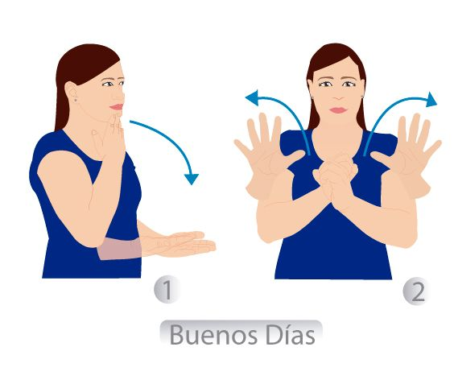
Linares y Gamburg (1996) dicen que “la identidad es como un soporte de la narrativa, dicho en otras palabras, la superficie narrativa produce el contacto con el exterior mediante los procesos comunicacionales que constituyen la relación y, de esa forma, el núcleo de la identidad puede modificarse incorporando nuevos elementos o desprendiéndose de otros” (Linares y Gamburg, 1996, p.45). A partir de esto, podemos decir que las identidades, si bien no se desarrollan a la par, aunque un grupo de niños y niñas tengan la misma edad, sí están presente en las diferentes manifestaciones del lenguaje, por ejemplo en la comprensión de los compañeros sobre el apoyo que pueda requerir su compañera. Es en las dinámicas de grupo donde se genera comunidad, y, por ende, identidad.
Además de esto, recuperamos de los diferentes momentos de interacción, algunos elementos claves que de igual forma denotan una amplia construcción de una comprensión propia del mundo a través del gesto de la cara y de los cuerpos. Es decir, la manifestación de las emociones a través de características corporales como la intriga en el rostro, el enojo, la calma, entre otros, todo esto acompañado de movimientos corporales que hablan por sí solos tales como las posiciones del cuerpo: la forma en la que se sientan denota interés, aburrición, frustración, la manera en que se desplazan por el espacio indica la cantidad de energía que tiene el niño o la niña en el momento, la forma en que entablan contacto físico con los y las otras, y demás características que hacen parte del lenguaje del cuerpo. Todo esto señala que el conocimiento que tenemos de las personas que nos rodean y de nosotros mismos.
De esta manera, se puede afirmar que el conocimiento que tenemos de los demás y de nosotros y nosotras mismas no se limita al uso de una lengua formal; se expande a través de la interacción física y emocional. La manera en que sonreímos, levantamos las manos, lloramos o nos movemos en el espacio revela partes esenciales de nuestra identidad y comprensión del mundo. Conocerse, entonces, no depende exclusivamente del lenguaje verbal, sino de procesos como la observación y la imitación, donde el cuerpo y las emociones se convierten en medios para el aprendizaje y la socialización.
Esta es una mirada que nos invita a no centrarnos únicamente en enseñar una lengua desde su estructura gramatical, sino en fomentar una relación constante con el entorno y las personas que lo habitan. El conocimiento del cuerpo, los espacios y las emociones, al estar vinculados con nuestra experiencia humana, puede considerarse el primer paso del aprendizaje social, mucho antes de adquirir una lengua. De este modo, la lengua deja de ser una herramienta aislada y se integra como parte de una relación más profunda con el mundo y quienes nos rodean.

Narración sin palabras
La narración sin palabras desafía la concepción hegemónica de que contar historias depende de una lengua hablada o escrita para considerarla como real. Los niños y niñas Sordos del grado segundo demuestran que la narración puede existir a través del gesto, la ocupación del espacio, y el lenguaje corporal, creando un tipo de comunicación que, aunque no está codificada en palabras, transmite significados profundos. El cuerpo, en estos casos, se convierte en el principal vehículo narrativo, donde los movimientos y expresiones reemplazan las palabras y permiten la construcción de historias y realidades que, aunque no son verbales, están llenas de poder y significado. Como argumenta Romano (2013), "el lenguaje no sólo representa o refiere, sino que expone nuestro ser en el mundo. El lenguaje es él mismo una modalidad de ser en el mundo. El lenguaje nos brinda acceso al mundo de la experiencia y que, sin embargo, no constituye enteramente la experiencia. " (Romano, 2013, p.3), enfatizando que el lenguaje en todas sus formas es una manera de ser y de narrar.
La creación del mundo y la identidad puede construirse a través de gestos, imágenes y otros medios no verbales. Los niños Sordos, por ejemplo, reconfiguran historias y experiencias conocidas utilizando vías como la Lengua de Señas Colombiana (LSC) o simplemente su capacidad gestual. La reinterpretación de las historias en estos contextos demuestra su capacidad narrativa y su poder para moldear la identidad desde experiencias propias, más allá de una lengua convencional. Es por ésto que dentro de las experiencias pedagógicas vividas en el aula, algunas actividades se enfocaron en indagar de qué manera los y las niñas podían reinterpretar o reconfigurar una historia mediada por videos e imágenes. Finalmente descubrimos que sin necesidad de usar palabras o LSC, los y las niñas recordaban historias y podían replicarlas a través de materiales didácticos como rompecabezas o puestas en escena.
Figura 10.
Estudiante en ejercicio narrativo.
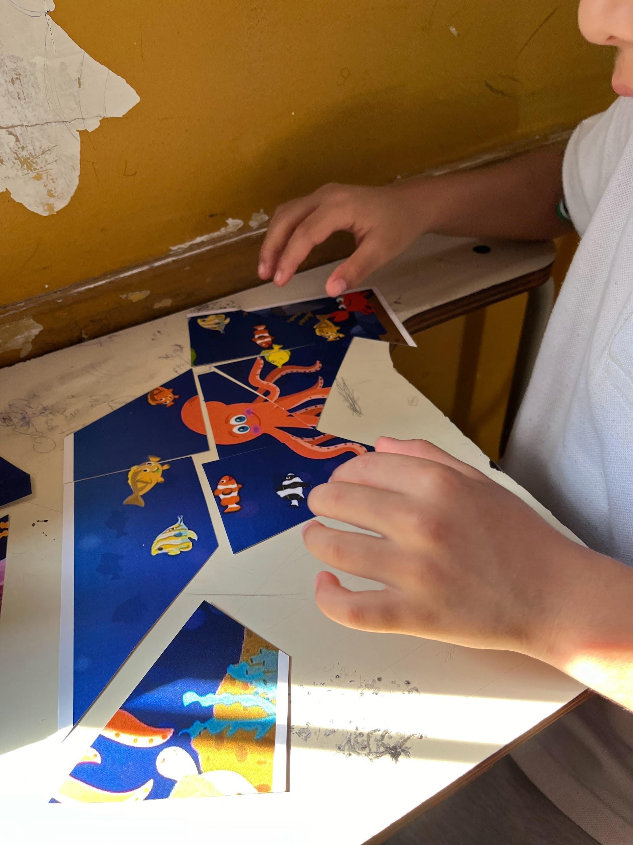
Fuente: archivo personal.

Figura 11.
Estudiante con ejercicio narrativo.
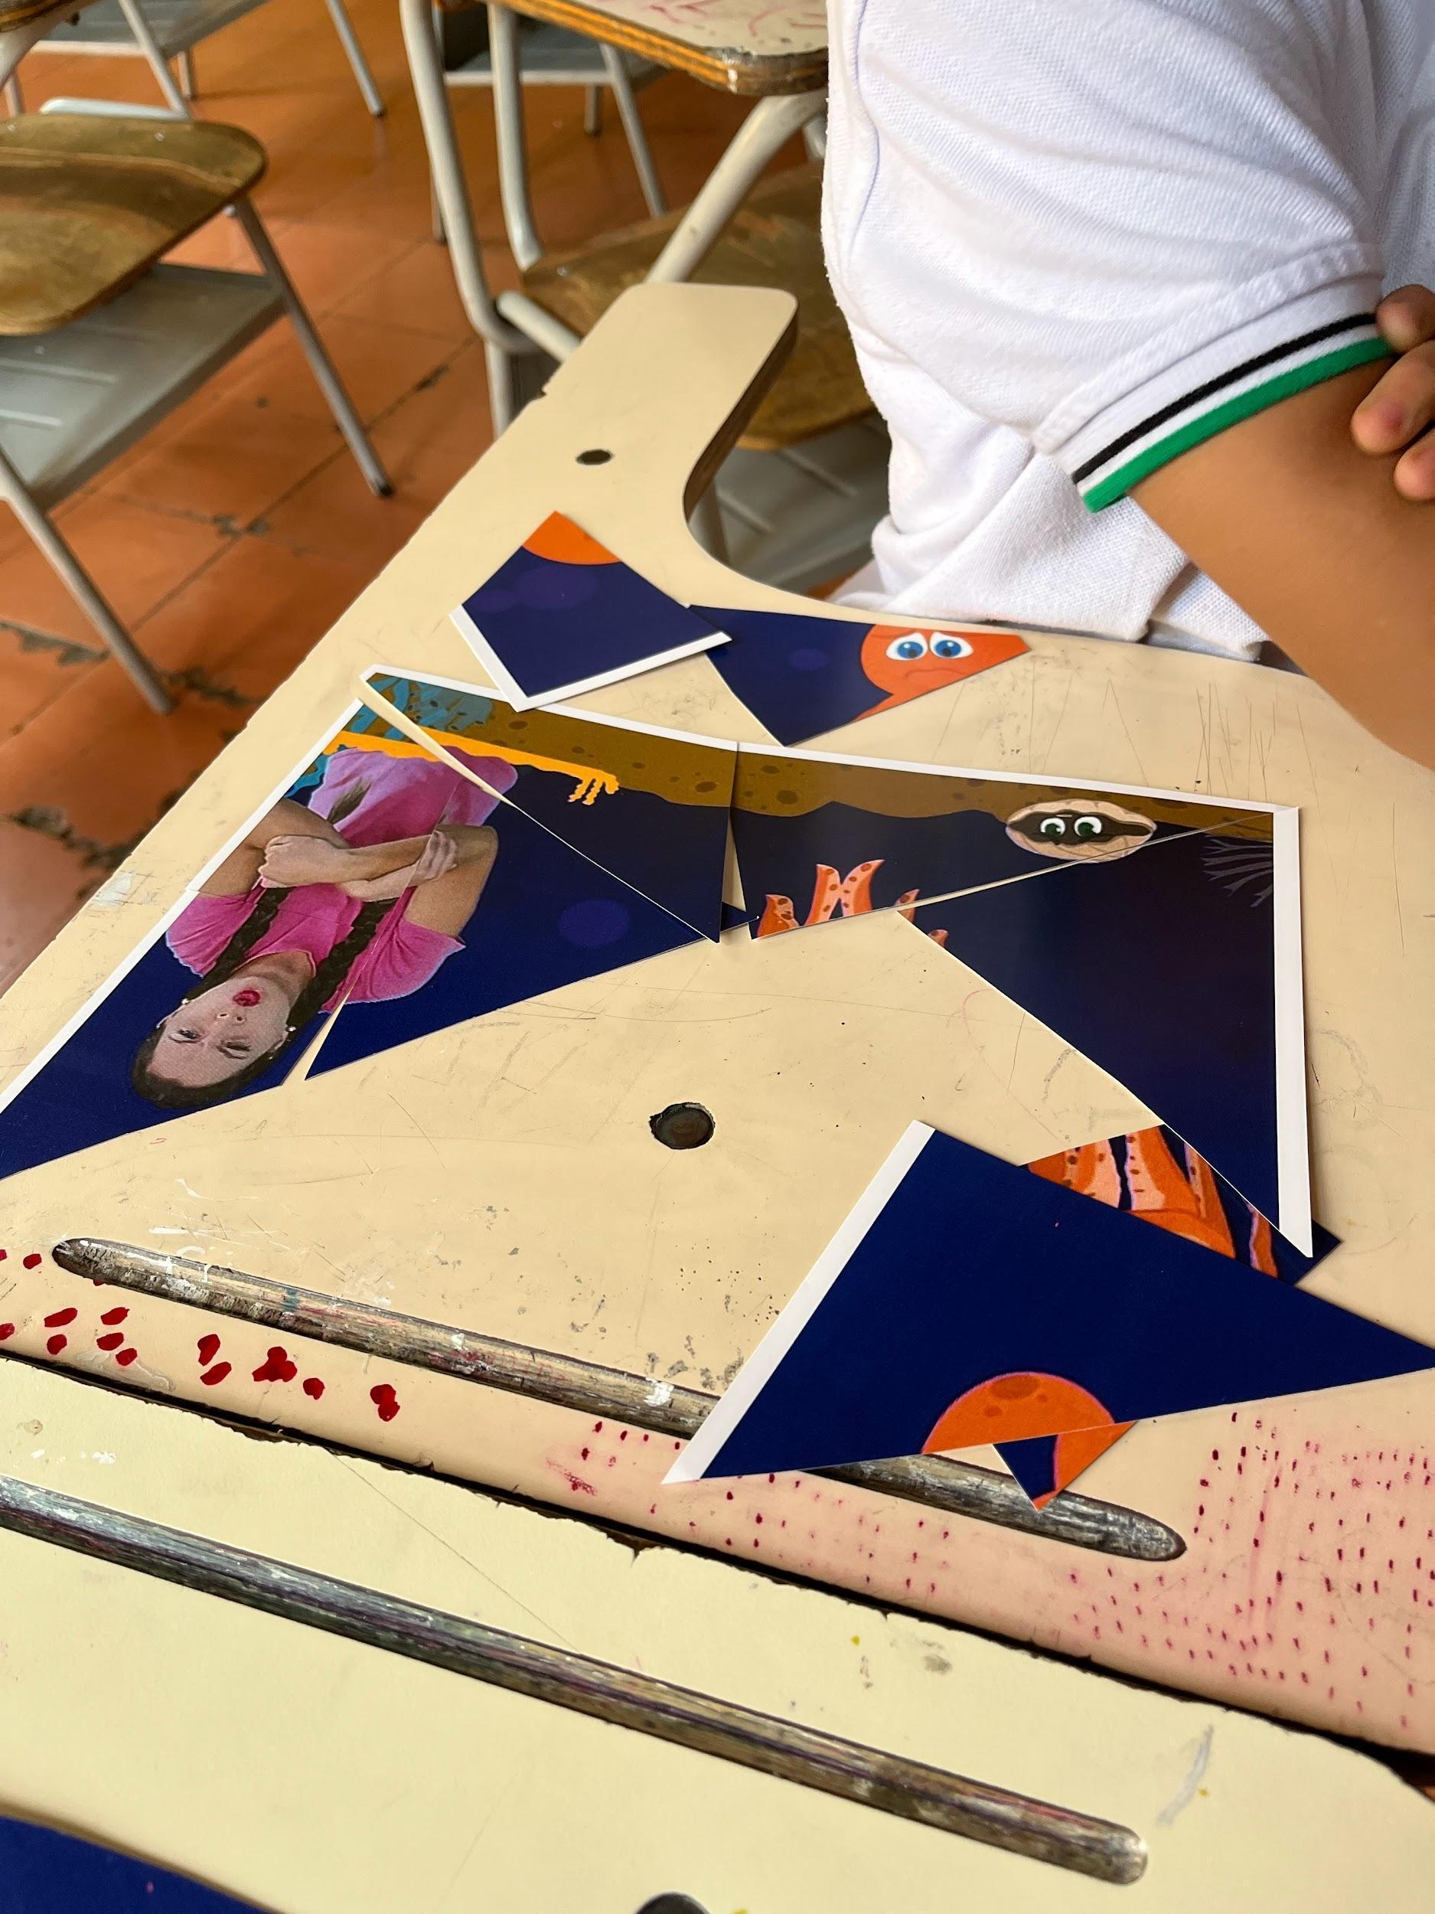
Fuente: archivo personal.
Aun así, aunque la comprensión demostrada durante el taller fue buena, cuando llegó el momento de crear historias originales desde cero, muchos estudiantes se remitieron a imágenes y conceptos cotidianos y de fantasía tales como la familia, la casa o los superhéroes; algunos imitaron la historia tal y como la habían visto. Éste fenómeno es indicativo de cómo los conocimientos previos y la familiaridad con ciertos temas influyen en la capacidad de los niños y niñas para generar contenido narrativo.
Es interesante pensar en las razones por las cuales encontraron dificultad al momento de crear algo nuevo, mientras que al hacer actividades de imitación se lograba con éxito. Se podría interpretar entonces, que al no comprender las instrucciones y el desarrollo de la actividad por medio de gestos y señas, tendrían una mayor necesidad de trabajar sobre las habilidades inferenciales y de producción de textos desde el lenguaje visual. Así también, podría decirse que la narración, aunque no verbal, sigue estando anclada en experiencias culturales y sociales, lo que hace que se remitan a sus experiencias más cercanas como la familia, el hogar, los animales, o los dibujos animados.
Finalmente, Romano (2013), considera que la Lengua de Señas “es un lugar de transformación de los cuerpos y de las vivencias de la sordera en la conciencia de ser y tener un cuerpo, en la diferencia cultural y no en la diferencia como deficiencia. Se entiende por espacio el área alrededor del cuerpo del señante.” (Romano, 2013, p.3). Esta definición nos permite pensar en el espacio como algo que está en cercanía con las personas Sordas, algo que hace parte del entorno propio, que, por ende, narra y permite develar elementos de la identidad propia y de los otros.

11. Conclusiones y recomendaciones

El trabajo investigativo realizado aporta al desarrollo de una conciencia crítica y transformadora en los y las educadoras, posibilitando su intervención en las realidades sociales y educativas a partir de un quehacer docente que se pregunta por la diversidad epistémica, la inclusión, la accesibilidad, y que, en ese sentido, se capacita y reconfigura su perspectiva de la educación para analizar más allá de lo hegemónico. De esta manera, la Universidad de Antioquia estaría formando profesionales que reconocen y se comprometen con la mejora de diferentes realidades sociales y educativas desde una posición humana e incluyente.
Dentro de lo propuesto respecto a la formación de maestros y maestras de la Universidad de Antioquia, es importante que aparte de estar comprometidos/as con ampliar sus perspectivas frente a la inclusión en el aula, también se tengan las bases, sustentos, y el apoyo académico suficiente por parte de la universidad para así reconocer la relevancia de educar desde la diversidad epistémica.
En este sentido, es importante que en el futuro se realicen investigaciones que busquen comprender y problematizar las estrategias que vienen implementando las instituciones educativas de Medellín en relación con la inclusión, la accesibilidad, y principalmente, la experiencia de vida de los y las niñas dentro de los enfoques bilingües biculturales. Esto propiciará ampliar el repertorio de textos académicos y comprensiones de un tema que hoy en día no es un interés notable en estudiantes de la Licenciatura en Literatura y Lengua Castellana.
Por otro lado, la falta de acceso a una lengua para las personas Sordas representa una barrera para su desarrollo individual, social y cultural. La ausencia de la LSC como medio de comunicación, sobre todo si pensamos en los primeros años de vida, tiene efectos en las diversas formas en que se construyen y desarrollan sus identidades y sus formas de relacionamiento con el mundo que les rodea. Y es que la falta de una lengua no sólo limita la capacidad de comunicación, sino que impacta de manera directa y drástica en la forma en la que participan y se desenvuelven en el mundo que les rodea; al no poseer una lengua con la cual expresar sus ideas, pensamientos, emociones y percepciones, estos individuos enfrentan barreras para construir una narrativa individual. Garantizar entonces el acceso temprano y continuo a la LSC es una necesidad imperante, un derecho humano fundamental al que todas las personas Sordas deben acceder.
En concordancia con lo anterior, concluimos también que el desarrollo emocional y socioafectivo de las personas Sordas que no han accedido de manera plena e integral a la LSC se ve afectado, puesto que, en muchas ocasiones, puede generar aislamiento, confusión y frustración. Esto puede ser evidente en aquellos estudiantes que, al no poder expresarse de manera directa y efectiva, recurren a respuestas detonantes como mecanismo de defensa ante la falta de comprensión a la que se enfrentan. En este panorama, es esencial que las instituciones educativas en general, y la IE FLHB en particular, construyan programas y estrategias de apoyo y manejo emocional para los estudiantes, con el objetivo de que puedan orientar y gestionar sus sentimientos. Para ello, la presencia de modelos lingüísticos que actúen como referentes es esencial, ya que las y los estudiantes Sordos pueden verles como referentes y modelos a seguir en su formación integral.
Frente a esto último, vale la pena mencionar que, para que pueda darse, es necesario que se imparta una formación pedagógica regular a los modelos lingüísticos, ya que, si bien poseen un dominio pleno de la LSC y son referentes dentro del aula, su capacidad de impacto en la formación de las y los estudiantes depende en mayor medida de su capacidad para enseñar e implementar estrategias pedagógicas que atiendan las necesidades en todas sus dimensiones del estudiantado.
Finalmente, cerramos planteando la dicotomía entre la importancia de desarrollar la LSC y la necesidad de cumplir con los aprendizajes curriculares flexibles propios de cada grado escolar. En el contexto de la IE FLHB este dilema ocupa un lugar muy importante, ya que se apuesta de manera permanente porque las y los estudiantes puedan desarrollar la LSC como su primera lengua, y a la par manejen el español escrito como segunda lengua; esto mientras desarrollan el contenido temático específico. Sin embargo, la realidad es que la mayoría de estudiantes enfrentan serias dificultades para alcanzar ambas competencias, lo que plantea tensiones serias entre ambas apuestas.
Teniendo en cuenta lo observado durante la investigación, apostamos por la idea de que la adquisición de la LSC debe ser prioritaria, sobre todo en los primeros años escolares, ya que es la base fundamental sobre la que se puede construir conocimiento. Sin una lengua, el aprendizaje puede darse de manera fragmentada, pausada y poco reflexivo, lo que derivaría en un desarrollo no óptimo para las estudiantes.

12. Referencias
Anzola, C., Araujo, J., Valentín, H., & Peláez, S. (2017). Bajos ingresos de la población sorda en Colombia. Criterios: Revista de Estudiantes de la Facultad de Ciencias Económicas, Universidad Militar Nueva Granada , 7(1), [14].
Appel, R., y Puysken, P. (1987). Contacto lingüístico y bilingüismo .
Cardona, X. (2017). Identidades sordas: intersticios en un territorio pendiente. Praxis Pedagógica, 17(20), 195-211. https://revistas.uniminuto.edu/index.php/praxis/article/view/2731/2774
Celis, R., & Rodríguez, M. (2016). Constructivismo y constructivismo social en psicoterapia, una perspectiva crítica . Bogotá: Manual Moderno.
Connelly, M. y Clandinin, J. (1995). Relatos de experiencia e investigación. En Déjame que te cuente (págs. 11-59). Barcelona: Laertes.
DANÉS. (2021). Encuesta nacional de calidad de vida 2020 . Departamento Administrativo Nacional de Estadística.
Dato, D. (2019). En Metodologías narrativas en educación . Ediciones de la Universitat de Barcelona.
Delory-Momberger, C. (2003). Biografía y educación: Figuras del individuo-proyecto . Editorial de la Facultad de Filosofía y Letras, Universidad de Buenos Aires; Consejo Latinoamericano de Ciencias Sociales.
Estupiñán, J. (2020). Cómo creamos escenarios de investigación/intervención en los diversos campos narrativos. Maestría en Psicología clínica y de familia, Universidad Santo Tomás de Bogotá.
García, M. T., Valle Ávila, Y., y Díaz Hernández, L. (2009). Aproximación a la identidad sorda cubana. Cultura Sorda. Recuperado de https://www.cultura-sorda.org/wp-content/uploads/2015/04/Garcia-Valle-Diaz-Identidad-sorda-cubana-2009.pdf
Han, B.-C. (2013). La crisis de la narración . Editorial Herder.
Institución Educativa Francisco Luis Hernández Betancur. (2024). Historia . https ://www .iefranciscoluis .edu .co /index2 .php ?id =145977 &idmenutipo =6254 &tag =col
Institución Educativa Francisco Luis Hernández Betancur. (2024). Valores institucionales . https ://www .iefranciscoluis .edu .co /index2 .php ?id =145982 &idmenutipo =6254 &tag =col
Instituto Nacional para Sordos. (2018). Informe final de ejecución . https ://www .insor .gov .co /home /wp -content /uploads /filebase /informe_final_estra_intre_edu_sordos .pdf
Instituto Nacional para Sordos. (2020). El enfoque educativo para la población sorda en Colombia. Instituto Nacional para Sordos (INSOR). https://educativo.insor.gov.co/wp-content/uploads/2020/12/Documento_10-pdf.pdf
Liñares, X. (2003). Apuntes para una sociología de la Comunidad Sorda. Educación y Biblioteca , 138, 50.
Linares, JL y Gambur, B. (1996). Identidad y narrativa . Paidós.
López Araña, OL y Lee López, M. (2011). Los talleres de apreciación y creación artística para preservación y promoción de la cultura popular tradicional. Contribuciones a las Ciencias Sociales , 13. Recuperado de https ://www .eumed .net /rev /cccss /13 /lall .htm
Medina Monedada, E. (2009). Representaciones y políticas de la educación sobre los sordos y la sortera en Colombia. Revista Educación y Pedagogía , 17(41), 71–81.
Ministerio de Educación de Colombia. (2018). Colombia cierra brechas de desigualdad y garantiza que personas con discapacidad accedan a educación de calidad: ministra Gina. Ministerio de Educación de Colombia . Publicado en: www .mineducacion .gov .co
Ministerio del Trabajo. (2023). Boletín Mercado laboral de las personas con discapacidad, trimestre ene-mar 2023 . Publicaciones MUESTRA.
Morales, P. (2011). Las representaciones de los docentes en los procesos de construcción identitarios de las personas sordas dentro de su educación. Revista Estudios Pedagógicos , 37(2). Universidad Metropolitana de Ciencias de la Educación.
Munar, S. & Salgado, S. (2019) En la frontera del limbo lingüístico. Pontificia Universidad Javeriana.
Naciones Unidas. (2006). Convención de los derechos de las personas con discapacidad . Departamento de Asuntos Económicos y Sociales de las Naciones Unidas.
Pérez, C. (2002). Sobre la metodología cualitativa. Comité de Redacción de la Revista Española de Salud Pública , 5.
Pérez, M. (2019). Violencia epistémica: Reflexiones entre lo invisible y lo ignorable. El lugar sin límites , 1(1), 81-98.
Pérez Abril, M. (2005). Leer, escribir, participar: un reto para la escuela, una condición de la política. Lenguaje , 32, Universidad del Valle. (Conferencia presentada en el Congreso Nacional de Lectura, Fundalectura, 2004).
Qüessep Tapias, IP, Hernández Flórez, AM, & Montes Rotela, M. (2019). Relación entre los dispositivos básicos de aprendizaje y el desempeño académico en estudiantes de tercer grado de educación básica primaria. Psicología desde el Caribe , 36(1), 61-81. https://doi.org/10.14482/psdc.36.1.370.1​​​​​
Rey, I. (2008). El cuerpo en la construcción de la identidad de los sordos. Centro de estudios interdisciplinarios, etnolingüísticos, antropológicos y socioculturales , 16.
Ricoeur, P. (2006). La vida: un relato en busca de narrador. ÁGORA, Papeles de Filosofía , 25(2).
Romano, V. (2013). Identidad narrativa en la población sorda. V Congreso Internacional de Investigación y Práctica Profesional en Psicología . Facultad de Psicología - Universidad de Buenos Aires, Buenos Aires.
Suárez, L., Rivas, N., & Caballero, E. (2021). Comunidad Sorda: Aproximación a su cultura en el área metropolitana. Revista Inclusión y Desarrollo , 8(2), 54-64.
UNESCO (2006). Convención de Personas con Discapacidad. Recuperado de https://www.un.org/esa/socdev/enable/documents/tccconvs.pdf
Universidad de Antioquia. (2021). Acuerdo académico 577 de 25/3/2021 . Universidad de Antioquia.
Universidad de Antioquia. (2021). Guía para aspirantes con discapacidad 2021-2 . Universidad de Antioquia.
Universidad de Antioquia. (sin fecha). Inclusión en la Universidad de Antioquia . Universidad de Antioquia.
Varios. (2011). Comunidades sordas: ¿pacientes o ciudadanas? Revista Gaceta Sanitaria , 25(1). Ministerio de Sanidad y Consumo.
Varios. (2020). Narrativas en discapacidad: Escuchando voces en la trayectoria educativa . Editorial Tecnológico de Antioquia.
Varios. (2021). Venires sociocríticos de la discapacidad . Dirección de Bienestar Universitario, Editorial Universidad de Antioquia.
Villagómez, D. (2019). Narrativas de la discapacidad desde la discapacidad. Revista Ixaya , 16. Editorial Universidad de Guadalajara.
Vicepresidencia de la República de Colombia. (sin fecha). Marco legal de la discapacidad . DANÉS.

13. Anexos

Anexo 1: Formato de autorización de participación y uso de imagen en la investigación:

Formato de autorización de participación y uso de imagen en la investigación
Proyecto de Investigación: Identidades narrativas en estudiantes sordas y sordos de la Institución Educativa Francisco Luis Hernández Betancur

Investigadoras: Luisa Fernanda Giraldo Toro, Maria Isabel Jiménez Giraldo
Institución: Universidad de Antioquia, Facultad de Educación
Propósito del Proyecto:
El presente proyecto tiene como objetivo analizar las maneras en que las y los estudiantes sordas y sordos de la IE Francisco Luis Hernández construyen identidades narrativas en Lengua de Señas Colombiana. Para cumplir con los objetivos planteados, se solicita la participación de [nombre del menor], quien formará parte de diversas actividades dentro del estudio, tales como talleres de creación, entrevistas, toma de videos e imágenes que permitirán dar evidencia del proceso.
Uso de Imágenes:
Durante el desarrollo del proyecto se tomarán fotografías y videograbaciones de los participantes para documentar el proceso investigativo. Las imágenes obtenidas podrán ser utilizadas únicamente con fines académicos y científicos, como parte de la difusión de los resultados de la investigación. Se garantizará que se resguarden los derechos de privacidad y confidencialidad de los menores de edad.
Autorización para Participación y Uso de Imágenes
Yo, [nombre del padre/madre o tutor legal], identificado con [tipo de documento de identidad y número], en calidad de padre/madre o tutor legal de [nombre del menor], nacido(a) el [fecha de nacimiento], autorizo su participación en el proyecto de investigación Identidades narrativas en estudiantes sordas y sordos de la Institución Educativa Francisco Luis Hernández Betancur llevado a cabo por Maria Isabel Jiménez y Luisa Fernanda Giraldo. Asimismo, autorizo que se realicen fotografías y videograbaciones de [nombre del menor] y que dichas imágenes sean utilizadas en los términos descritos anteriormente.
Declaro que he sido informado(a) sobre los propósitos de la investigación, la naturaleza de la participación de [nombre del menor], y los procedimientos que se seguirán. También me han informado que la participación de mi hijo(a) es voluntaria y que puedo retirar mi consentimiento en cualquier momento sin ningún tipo de perjuicio.
Datos del Participante:
- Nombre del menor: ______________________________________
- Edad del menor: ________________________________________
- Fecha de nacimiento: ____________________________________
Datos del Padre/Madre o Tutor Legal:
- Nombre completo: _______________________________________
- Documento de identidad: _________________________________
- Teléfono de contacto: _____________________________________
- Dirección de contacto: ____________________________________
Firma del Padre/Madre o Tutor Legal: __________________________
Fecha: _________________________
Firma del Investigador:______________________________________
Fecha: ____________________________________________________

La diferencia entre personas sordas y personas sordoseñantes radica en el uso de una lengua de señas oficial; es decir, las personas sordas desarrollan códigos comunicativos, pero no son usuarios de la lengua de señas propia de sus territorios. Por su parte, las personas sordoseñantes son aquellas que sí han adquirido el código lingüístico propio de su territorio.
Según el Instituto Nacional Para Sordos-INSOR, la educación bilingüe bicultural es aquella que “reconoce las diversas particularidades sociales, lingüísticas, culturales y educativas de dicha población; comprende las implicaciones que de estas particularidades se derivan y, a partir de ello, genera acciones que garantizan el derecho al pleno desarrollo del lenguaje, del pensamiento y a la construcción de conocimientos, a partir de la adquisición de una primera lengua y el aprendizaje de una segunda lengua; en armonía con los propósitos de la educación formal en los diferentes niveles escolares. » Una oferta bilingüe bicultural para sordos consiste en la estructuración de entornos educativos que le permitan a los niños y los jóvenes sordos contar con la posibilidad de desarrollar sus competencias en, por lo menos, dos lenguas (LSC – español) y la gestión de los procesos de enseñanza y aprendizaje.” Lineamientos para la implementación de Oferta Bilingüe Bicultural de estudiantes con discapacidad auditiva, pág 7.
PCD, abreviación que se refiere a Personas Con Discapacidad.
El concepto de sordoseñantes se refiere a aquellas personas que tienen la Lengua de Señas como forma de comunicación. Se hace la diferencia, puesto que dentro de las comunidades sordas existen individuos que no son usuarios de esta lengua, y se comunican a través del habla, la lectura labial o las técnicas de oralización en general.
Abreviatura que corresponde a Lengua de Señas Colombiana.
Según el Ministerio de Educación de Colombia, los Modelos Lingüísticos son personas sordas, adultas, y usuarias de la Lengua de Señas Colombiana, que buscan “transmitir la identidad y la lengua de señas por medio de interacciones comunicativas facilitando de esta forma los procesos naturales de adquisición y desarrollo lingüístico de los educandos sordos.”

